摘要
国民收入的稳步增加，催化了国民休闲意愿的日渐增强。而从旅游目的地的角度来说，都是以打造优质旅游形象作为己任的。因为旅游形象的提升有利于游客满意度的提高，所以一个优质的旅游形象是景区游客量的关键保障。随着网络数字时代渗入生活，与之而来的是游客和网络平台建立紧密的联系。个人在网站上传的“游记”、“攻略”等文字。因为网络平台的相对自由和开放并且没有强制性的特点，而使文字能够更直接、真实地表达游客对旅游目的地的形象感知，而且为潜在顾客提供了相关资讯。本文研究尝试用另一种方法来对旅游目的地形象来进行调查，通过前期在知名旅游网站上海量搜集所有与旅游目的地相关的近一年来的游记，再筛查出有研究意义的整合进行量化分析，从而了解在大多数游客心中旅游目的地的形象认知度。
本文选取韶山为案例地，分析旅游者对韶山游形象的感知，采用的研究方法包括网络文本分析法，内容分析法，个案研究法。通过对知名旅游网站的游记进行搜集、筛选，用Rost content mining软件进行分词，并进行词频统计，根据词频结果进行整理和归类，构建合适的二级类目，再规整到合适的一级类目。通过对韶山旅游形象一级类目和二级类目频次进行统计，再逐条分析，可以得出韶山旅游形象的哪种属性给游客留下的印象最为深刻，这是旅游者旅游满意度的保障。将重点放在韶山旅游形象的消极感知上，对游客的消极评价进行概念化提炼。最后通过仔细研读每篇游记，进行归纳统计，可以得到关于游客客源地、旅游动机、逗留时间、交通工具选择等信息。
为提升旅游者对韶山旅游的体验评价，吸引更多旅游者来韶山旅游，本文提出如下建议：硬件形象要素的提升包括导游人员综合素质提升，景区实行封闭式管理，纪念品规范化，建设民俗特色饮食街；软件形象要素的提升主要是地区加强和艺术表演院团合作，实行旅游与文化融合，增强感染力、影响力；旅游形象营销建议包括客源地市场宣传推介，以跟团游为突破口让韶山“二日游”成为主流，一对一促销。最后，结合文章的分析结果，为提升旅游者对韶山旅游形象的积极感知，提出自己的建议。

关键词：旅游形象感知；韶山；ROST Content Mining

Abstract
The willingness of the national leisure is increasing with the steady rise up of national income. And as to tourism destination,it is an important responsibility to building a high quality of tourism image. Because a high quality of tourism image can improve the satisfaction of tourists,so a great tourism image is the key to guarantee the tourist volume of a scenic spot.With the infiltration of Internet Age,a close relationship already established between visitors and Internet.People can upload“travel notes”、“raiders”and other text in the website.Because the network platform is relatively free and open and has no mandatory characteristics,so that the text can be more direct and true to express the tourists' perception of tourism destination image,and provide relevant information for the potential customers. This article try to use another method to survey tourism image.At first,collect travel notes about the tourist destination among a year on some well-known travel websites.Then select travel notes that has important significance and use qualified analysis method.So as to understand the image of tourism destination in most tourists.
This article selects Shaoshan as a case study,analyzes the tourists' perception of Shaoshan tourism image,and adopts the research methods including network text analysis,content analysis,case study method and so on.After collecting and select ing travel notes，use Rost content mining to get words segmentation and word frequency count.Organizing and classifying the word frequency count，we could construct the sub categorys，and then consolidate the main categorys.After one by one analysis， it can be concluded that which parts of the Shaoshan tourism image left the most profound impression.By using grounded theory,the negative evaluation of tourists can be abstracted.At last,carefully study every travel notes to get the information of tourist source region,tourism motivation,length of stay,transportation.
In order to enhance the tourists' experience in Shaoshan and attract more tourists to here,following suggestions was puted forward.Improving hardware image elements include comprehensive quality promotion of tour guide，the close management of scenic spot,standardization of souvenirs,construction of the folk characteristics of eating Street;Improving software image elements include strengthen cooperation with performing arts,implementation of the integration of tourism and culture; Marketing suggestions of tourism image include market promotion of tourist source,making two day tour to become mainstream,one to one promotion.

Keywords : Tourism image perception，Shaoshan，ROST Content Mining

目录
摘要 I
Abstract II
目录 III
第1章 绪论 1
1.1 选题背景 1
1.2 选题意义 2
1.2.1 理论意义 2
1.2.2 实践意义 2
1.3 研究综述 2
1.3.1 旅游形象构成因子研究 2
1.3.2 基于内容分析法的旅游形象感知研究 5
1.4 研究内容和技术路线 6
1.4.1 研究内容 6
1.4.2 技术路线 7
1.5 研究方法 8
1.5.1 文献研究法 8
1.5.2 内容分析法 8
1.5.3 个案研究法 8
1.6 创新之处 8
第2章 研究基础 9
2.1 相关概念 9
2.1.1 旅游形象 9
2.1.2 网络文本 10
2.1.3 内容分析法 10
2.2 关于旅游形象感知 11
2.2.1 旅游形象感知模型 11
2.2.2 旅游形象感知影响因素 11
2.2.3 旅游形象感知测量 11
2.2.4 内隐记忆理论 12
2.3 韶山旅游发展概况 13
第3章 研究设计 15
3.1 设计步骤 15
3.2 样本的选取 15
3.3 文本的处理 16
3.4 初级编码 16
3.5 初始概念归类 20
3.6 信度检测 20
3.7 高频特征词分析 21
第4章 研究结果分析 24
4.1 韶山旅游形象的属性频次统计 24
4.2 游客对韶山旅游消极感知分析 28
4.3 旅游者旅游动机与行为 30
4.3.1 客源地：以沿海发达地区及湖南省内为主 30
4.3.2 交通工具：跟团为主 31
4.3.3 出游动机 32
4.3.4 逗留时间 33
第5章 旅游形象提升建议 34
5.1 硬件形象要素的提升 34
5.1.1 导游人员综合素质提升 34
5.1.2 景区封闭式管理 34
5.1.3 纪念品规范化 35
5.1.4 民俗特色饮食街 36
5.2 软件形象要素的提升 36
5.3 旅游形象营销建议 37
5.3.1 客源地市场宣传推介 37
5.3.2 韶山“二日游”为主流 38
5.3.3 一对一促销 38
第6章 总结与展望 39
6.1 总结 39
6.2 展望 39
参考文献 40
攻读硕士期间发表的学术论文与研究成果 45

第1章 绪论

1.1 选题背景
国民收入的稳步增加，催化了国民休闲意愿的日渐增强。根据中国国家旅游局2015年发布的调查报告表明，中国处在大步跨向大众休闲的时期。“世界那么大，我想去看看”风靡网络的这句话表达了人们对于旅游休闲的偏好，花费在休闲上的开支在国民消费中所占的比例持续增长，旅游休闲已经成为大家日常生活的新亮点。《2015年中国旅游经济运行分析和2016年发展预测》显示了在“515”战略等带动下的旅游消费热潮。旅游行业2015年的总收入已经超过3.43万亿元，相比去年增长为13.2％；国内的旅游接待人数也达到40亿人次，相比去年增长为10％；旅游入境指数也是一扫前三年的阴霾，游客达到1.33亿人次增长4%；出境旅游人数达到8800万人次，年均增长率为9％，这些指数均在全世界排名第一。根据旅游经济蓝皮书预测，2016年旅游经济将保持增长势头，国内方面旅游接待总量和旅游总收入将分别增长9.4%和12%^{[1]}。2010年《关于加快发展旅游业的意见》中就有明确指出，旅游产业要成为国内生产总值增长的强有力推手^{[2]}。2013、2014、2015连续三年旅游产业都对国内生产总值有超过10%的综合贡献，远超银行、教育等产业。
作为景点来说，都是以打造优质旅游形象作为己任的。因为旅游形象的提升有利于游客满意度的提高，所以一个优质的旅游形象是景区游客量的关键保障^{[3]}。既然旅游形象对于一个景区如此重要，那么如何得知在游览者心中感知的旅游目的地形象呢？一般的传统方法有问卷调查的形式，资料查询等途径来得到数据从而进行分析，这些方法偏向于主观所以分析结果可能有失客观性，造成偏差^{[4]}。那么针对传统方法的缺点，通过网络的平台搜集到各大知名旅游网站相关旅游目的地游记，加以整理后借助到数据分析软件ROST Content Mining进行分词、统计、分析，探知出旅游目的地的形象属性。更进一步分析其积极感知要素和消极感知要素，这种方法针对旅游形象的分析还是有着很好的指导作用。同时，随着网络数字时代渗入进人们的生活，与之而来的是游客和网络平台建立起紧密的联系。其中，个人在网站上撰写的“游记”、“攻略”等文章，因为网络平台的相对自由和开放并且没有条条框框规定该按照什么格式设置什么选项等强制性，从而使得文字能够更直接表达游客对旅游目的地的形象感知，还可以为潜在顾客提供相关资讯。而且游记是表达了即时的经历和感想，在网上可以调取过去一段时间不同人在不同时段的旅游目的地评价，但是在旅游目的地分发问卷的话只能是搜集到当天的游客评价，具有一定的局限性。综上所述，搜集互联网上的游记，再使用网络文本分析法，是旅游形象感知研究一个值得尝试的途径。
因此，本文以韶山为例，通过搜集和解读知名旅游网站上关于韶山的游记，了解游客在游览过程中的真实心理，分析其旅游心得感悟，获得对于韶山的旅游形象感知。

1.2 选题意义

1.2.1 理论意义
第一，此次研究尝试用另一种方法来对旅游目的地形象来进行调查。通过前期在知名旅游网站上海量搜集所有与旅游目的地相关的近一年来的游记，再筛查出有研究意义的整合进行量化分析，从而了解在大多数游客心中旅游目的地的形象认知度^{[5]}。
第二，是对现如今传统调查方法的一种充实。较为普遍的调查方法还是采用问卷的形式，但是题目设计具有主观性。而采用网络分析的方法来试图评价还属于尝试阶段，值得去研讨。本文使用了ROST Content Mining 软件，进行分词、词频统计、社会网络和语义网络分析，是相对创新的对旅游形象研究的方法。

1.2.2 实践意义
第一，文章研究的结论之一韶山旅游形象的哪种属性给游客留下的印象最为深刻，可以让相关管理部门将重点放在这些属性之上，这是旅游者旅游满意度的保障；结论之二哪些是韶山旅游形象的消极感知要素，并对薄弱环节要采取有针对性的提升措施；结论之三可以得到关于游客客源地、旅游动机、逗留时间、交通工具选择等信息，这些都可以为有关部门提供后续改进的参考。
第二，此次尝试也是提醒相关部门网络的影响力，知名网站上的游记后时常有回复跟帖，这是旅游目的地形象对潜在客户的影响。正是因为这种影响力，所以可以唤醒旅游管理部门重视针对新媒体的营销^{[6]}。

1.3 研究综述

1.3.1 旅游形象构成因子研究
1、国外研究
Calantone，Goodrich，Phelps，Pearce提出，旅游服务质量评价和旅游动机等因子对旅游目的地形象起最关键作用^{[7，8，9，10]}。Andersen，Colberg的结论是构成旅游形象的因子有着八种差异^{[11]}。Mayo坚持目的地的交通设施和天气会影响旅游形象感知^{[12]}。通过研究和总结前人留下的相关文献，Beerli，A.和 MartlrnJ.D^{[13]}将旅游形象感知内容的构成分出了九个第一维度，相对应的展开第二维度，具体内容如表1.1所示。
表1.1 目的地旅游形象构成因子
第一维度 | 第二维度
自然资源 | 天气 | 乡村资源
自然资源 | 海滩 | 生物多样性
一般措施 | 航空、港口、道路等交通发展及质量 | 通讯设备
一般措施 | 私人和公共交通设施 | 商业设施
一般措施 | 医疗服务 | 建筑发展的程度
旅游设施 | 酒店或自助式膳宿 | 目的地内的短途旅行
旅游设施 | 饭店 | 游客中心
旅游设施 | 酒吧、迪厅和俱乐部 | 旅游信息网
旅游设施 | 目的地可进入性
休闲游憩 | 主题乐园 | 娱乐和运动项目
文化、历史和艺术 | 博物馆、历史遗址和纪念馆等 | 民间传说
文化、历史和艺术 | 节庆音乐会 | 宗教朝拜
文化、历史和艺术 | 手工艺品 | 民俗和生活方式
文化、历史和艺术 | 美食
政治和经济因素 | 政局稳定 | 安全性
政治和经济因素 | 政治倾向 | 价格
政治和经济因素 | 经济发展
自然环境 | 优美的环境 | 拥挤度
自然环境 | 城市或城镇吸引力 | 交通拥挤度
自然环境 | 整洁性 | 空气和噪声污染
社会环境 | 友好好客的当地居民 | 生活质量
社会环境 | 相对贫困和贫穷 | 语言障碍
当地氛围 | 奢华的 | 轻松的
当地氛围 | 时尚的 | 紧迫的
当地氛围 | 口碑良好的 | 愉悦的
当地氛围 | 适合家庭出游的度假地 | 令人厌烦的
当地氛围 | 有异域风情的 | 有魅力或有趣的
当地氛围 | 神秘的
2、国内研究
保继刚和吴必虎的研究结论表示，游客出游动机和人文事象等因子对旅游目的地形象起最关键作用^{[14，15]}。陈倩通过通过研究和总结前人留下的相关文献，认为旅游者对旅游目的地形象感知是经过多方面体验后，在脑海里形成的整体印象和综合评价^{[16]}。参考相关研究维度，具体内容如图1.1所示，共选取了十七个指标因子。
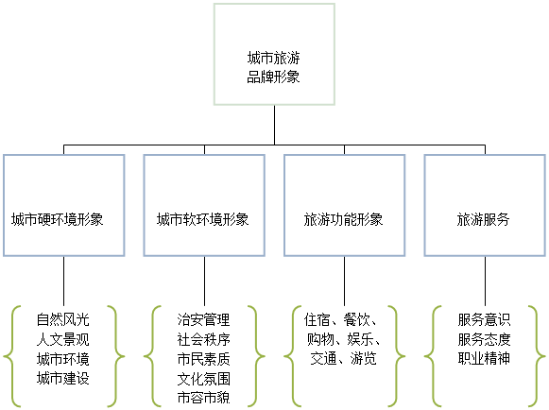
图1.1 城市旅游品牌形象构成因子
3、小结
以上可以看出来，旅游形象构成因子很复杂，受到多方面的作用。但是总得来说主要从两方面展开，一是构成旅游目的地形象认知成分的目的地的基本属性，比如自然风光、人文景观和基础交通等硬件；二是构成目的地形象感情成分的感情维度。研究视角也有两个，分别从供给方——旅游地以及需求方——旅游者的角度进行旅游形象系统构成研究。相对应前者的研究方法是文献回顾和对宣传材料的内容分析，然后进行个人理论架构，主要针对应用指导，如形象定位、设计等。后者的研究方法为开放答案提取，从调查对象的角度入手分析一手资料进而形成旅游形象系统理论。本文是从网上截取的旅游者的游记，是纯粹站在站在旅游者的角度，通过对游记的分析结合景区的具体真实情况进行因子的架构。

1.3.2 基于内容分析法的旅游形象感知研究
1、国外研究
Amaquandoh(1996)根据入境游客的文本来整理对景区的评价。Stepchenkova和Morrison(2006)则是研究出不同市场对同一旅游地的形象感知不同^{[17]}。Choi、Lehtoa和Morrison(2007)在此基础上研究出了为什么存在这种差异^{[18]}。Reilly（1990）、Echtner&Ritchie（1993）、Tapachai&Warysza（2000）、Anderson&Drzewieeka&Echtner（2002）^{[19-20]}用提取高频词的方法来对旅游目的地形象进行研究。Zhen&Zhu(2006)将此方法运用到十个城市的星级酒店在线评价上，通过内容分析法搜集、整理文本信息，然后提取高频词汇，得出旅客所在乎的是酒店的哪些特点。研究指出，国内游客选择酒店主要是从酒店服务设施、前台入住流程、客房服务和房间大小几个方面进行考虑的，并不是单纯依照酒店宾馆的星级进行选择的^{[21]}。Robert Govers(2007)等利用互联网对七个旅游目的地形象进行调查，并用人工精神网络软件进行内容分析，用形象的三位图像展示了七个目的地形象的共同点和不同点。并认为该方法可以作为未来旅游目的地形象研究的一种新方法。
2、国内研究
国内更多的是关注积极感知要素。周广永，马燕红(2007)运用模糊评判的数学原理对携程上580位网友关于黄山旅游景区的网络评论进行了处理，采用晕轮效应方法实证分析了风景、价格、安全、服务质量、拥挤程度和等待索道时间等6个因素对游客满意度的影响及游客对各项因素的满意度，并提出了黄山风景区游客管理的改进方法。张芳芳、陈金华(2009)认为作为旅游者和旅游相关企业可以共同参与的信息平台，旅游博客对旅游目的地形象传播有着不可忽视的影响。通过对旅游博客的旅游目的地形象传播机制的分析，发现旅游博客对旅游目的地的知名度和美誉度有着显著的影响。肖亮、赵黎明(2009) 以两岸综合旅游网站、旅行社网站及台湾旅游官方网为样本，利用ROST WordParserr软件对网上的内容进行高频特征词提取，提炼出以自然生态、度假、乡村、文化、城市为支撑的台湾旅游形象主题，并且两岸相关旅游网站传播的台湾旅游目的地形象存在一定差异^{[22]}。跟这个很相似的，张文和顿雪霏(2010)通过网络游记，研究出大陆游客赴台旅游，几乎都是积极感知因素为主，而且希望能有再去的机会^{[23]}；崔毅(2011)以网络论文和旅游QQ上的聊天记录为研究资料，运用网络文本分析法对这些文本进行旅游者情感分析。研究发现：旅游者对旅游产品价格、导游服务、旅行社的消极情绪占的比例最高，对旅游目的地的“文化历史”、“原生态”的积极情绪较高。孙小培(2011)以携程网上759条关于上海的网络评论为研究对象，通过构建满意度指标系统，运用内容分析法以及中文意见挖掘原理，将定性的网络评论转化为了定量的评分，从而得出游客对上海旅游的关注点和满意程度。研究结果证明，通过网络评论调查满意度是可行的。张高军等(2011)通过内容分析法探讨如何让游客产生华山良好的形象感知^{[24]}；易筹簿(2013)通过携程网上的关于西藏的游记来判断积极感知因素占主要的^{[25]}。
3、小结
综上所述，作为内容分析法的一种，网络文本分析法还刚刚起步，并没有出现太多国内国外相关研究。但随着网络的普及，内容分析法需要的成本低于传统模式的调查方法^{[26]}，基于网络文本的分析也将吸引更多人的目光。研究人员通过网络文本分析法对搜集的文本进行研究，得出的结论为本文的撰写提供了可参考的理论。目前为止的研究多针对游客对于目的地的关注点，并找出其积极感知要素。本文先对韶山旅游形象属性进行频次统计，再着重分析消极感知要素并提出韶山旅游形象提升建议。

1.4 研究内容和技术路线

1.4.1 研究内容
第一部分：绪论
这一块主要是介绍选题的背景和意义，查阅国内外的相关文献，主要是关于旅游形象的构成和基于内容分析法的旅游形象感知研究。研究的历程和思路，本文将采用的方法和可能的创新之处。

第二部分: 研究基础
这一部分主要介绍相关的概念，以前学者关于旅游形象感知的影响因素研究 ，旅游形象感知模型研究，旅游感知形象的营销管理研究，为文章接下来的研究提供基础。初步介绍旅游目的地的韶山的基本旅游发展情况。

第三部分：研究过程
阐述具体操作过程的样本选取来源、依据和原则。样本的处理，先将相同意思的词语进行替换，修改错别字，建立专业名词类目。利用ROST Content Mining来进行分词，提取高频词汇，初级编码，初始概念归类，高频特征词分析。
第四部分：研究结果分析
通过以上步骤分析出韶山旅游形象的属性频次统计，从而得出韶山风景区的景观、旅游者动机与行为、旅游服务、历史＆艺术、当地环境、餐饮等情况。对韶山旅游形象的消极感知进行要素分析，归结出问题的根源为接下来的对策提供基础。分析旅游者旅游动机与行为，后文可以根据游客的这些动机行为确定对策突破口。

第五部分：韶山旅游形象提升建议
通过以上的分析得出的结论，相对应地提出自己的建议，分别是硬件形象要素的提升，软件形象要素的提升，旅游形象营销建议。最后表明研究的局限并对未来相关领域的展望。
第六部分：总结与展望
归纳总结本文所做的工作，阐述本文的主要结论。根据结论获得启示，最后指出本文存在的不足，展望今后研究需做的努力。

1.4.2 技术路线
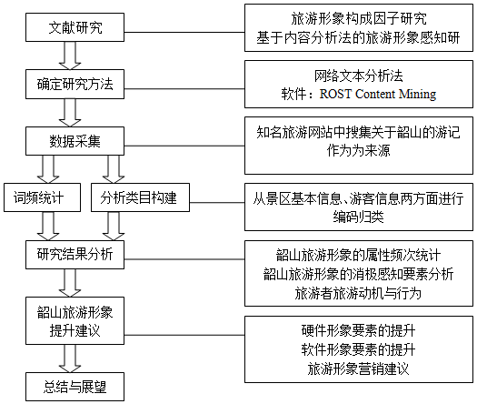

图1.2 技术路线图

1.5 研究方法

1.5.1 文献研究法
首先通过湘潭大学图书馆在线数据库资源，搜索与旅游形象相关的文献，分别对国内和国外的研究进行分类、总结，确定了论文的框架，辅助了论文接下来的分析类目构建等步骤。

1.5.2 内容分析法
传播学家Bernard Berelson定义content analysis为系统定量反映内容的研究法^{[27]}，网络文本分析法也属于其中。一般是通过对表象的内容更进一步的分析，得出其中有用的量化信息^{[28]}。相比起传统的方法，内容分析法更为多元化^{[29]}，需要将杂乱的文本资料转为量化的数据，方便接下来的推论^{[30]}。

1.5.3 个案研究法
个案研究方法是通过理论联系实际，对实际案例进行讨论。本文通过对旅游目的地的文本搜集，对近期到访韶山的游客游记进行整合，采用内容分析法，基于游客的消极感知要素给出相应当地建议。

1.6 创新之处
（1）研究视角方面，从游客的角度出发，搜集的数据都是出游后即时的所思所感。通过分析找出他们心中共通的旅游目的形象，让管理者更多的从游客心理游客关注点来进行目的地形象的设计。
（2）数据来源方面，本次研究的数据全都是各大知名旅游网站上取得，跟传统的问卷调查方式相比，提供了一条新的取材思路，而且相对于自己设置的问卷，网上的游记更加的广泛，真实和客观，不是主观提供选项供人选择，这样筛选出来的结果更具代表性。
（3）研究方法方面，在使用传统方法的基础上，运用ROST Content Mining软件进行分析，研究韶山风景区的旅游目的地形象感知。

第2章 研究基础

2.1 相关概念

2.1.1 旅游形象
二十世纪后期，Mayo首创“旅游形象”这一概念，也是从那时候起，“旅游形象”的概念开始引起各学科探索的兴趣。虽然概念提出得很早，但却还并没有被所有人认可，不同时期也有不同的人来试图从不同角度来定义“旅游形象”。 国外学者多是从游客主观感知旅游目的地的角度来解读的，研究经历了四个层面的发展。Hunt(1971)认为“旅游形象”是人们对于非居住地的印象。早期的说法已经将形象划归为意识^{[32]}。Lawson & Bond-Bovy (1977)加入了情感的因素^{[33]}，认为形象是可以对事物或者地点的。随后Croinpton 在 Hunt 的基础上，认为形象是各种意识的综合^{[34]}，将旅游形象从意识层面升华到情感层面。Etnbacher& Buttle(1989)的侧重点不同，没有将形象划归为哪个层面而是更注重产生后对目的地评价的影响^{[35]}。随后因为其重要性的上升又有多名研究者试图定义“旅游形象”，Gartner又进一步升华了“旅游形象”的定义，从精神层面到行为层面，Bigne & Sdnchez (2001)赞同他的观点，认知、情感、意动缺一不可。Tasci，Gartner & Cavusgil (2007)坚持是一系列的复杂心理作用才有了旅游目的地形象的产生^{[36]}。旅游形象的内涵一直在不断充实和完善。
国内是因为Corporate Identity使地理学家先关注旅游目的地形象，因此成果多用于应用。专题研究始于1990年，显示白祖成以北京为研究对象进行分析，再是林炎由于一个课题，用创新的旅游形象的角度出发来进行了深入的研究。金卫东(1995)先从城市入手，提倡塑造旅游形象。张建忠(1997)则划分了狭义和广义的旅游形象。邓祝仁(1998)觉得旅游目的形象是非常全面和理性的结合历史、现况还有未来^{[37]}。李蕾蕾则是写出了第一本相关书籍《旅游地形象策划:理论和实务》，其中明确指出构成旅游形象的三元素为“主”、“客”、“本”^{[38]}，很大促进了旅游形象研究的发展。旅游形象在进入21世纪以来研究成果更为丰硕，谢朝武和黄远水(2002)认为旅游形象是目的地和游客之间双向相互作用产生的^{[39]}。廖卫华(2005)则觉得是单向的印象^{[40]}。王红国，刘国华(2010)则是把旅游目的地形象更具化^{[41]}。
综合以上观点，笔者认为旅游形象研究属于认知心理学的研究领域，旅游形象是旅游者对于目的地的总体认识和评价。具体可以从两个方面来认识旅游形象。从形象主体的角度来说，旅游形象是旅游地静态资源的高度提炼，一般指人们对某一旅游目的地区的总体印象。从旅游地的角度说，旅游形象是旅游地形式与内容要素的提炼，是旅游地与消费市场互动形成的动态意向，能体现旅游地特色与优势的信息的综合概念。

2.1.2 网络文本
网络文本是指互联网用户生产、发布的内容，它以互联网为传输媒介，具体是指在互联网虚拟空间里写作、传输、阅读和评论的并能形成双向交流的文本，它包括了不同的体裁和表现方式，包含了多种形式的文本内容。具体有通过文字图片传播的网络文本（如博客、网络游记、电子书等）、通过声频传播的网络文本（如网络电台）、通过视频传播的网络文本（如优酷、乐视等）。本文选取以图文形式呈现的网络文本——网络游记，并且只对文字部分进行分析。由于网络的可隐蔽性和自由性，游客更愿意倾诉自己的经历，因此网络文本是研究旅游目的地形象的取材渠道之一。

2.1.3 内容分析法
内容分析作为一种正式的研究方法诞生于二战期间，在50年的形成发展过程中，国内外学者从各自不同的角度进入内容分析研究领域，从而产生了许多关于内容分析的定义。
表2.1 内容分析法的概念
代表人物 | 定义
Berlson（1952） | 内容分析法是客观系统并量化地描述显性的传播内容一种研究方法
Krippendorff（1980） | 内容分析法是一种研究技术，以便从数据及其背景中得处可重复的有效推论。
Holsti（1969） | 内容分析法是通过客观而系统的方法，确定信息的特定特征，从而得出推论的任意一种技巧。
Kerlinger（1973） | 内容分析法是一种研究方法，用一种系统的、客观的、量化的方式测量变量，对传播内容做出分析。
Stenipel（2003） | 对于我们经常用的非正式事物，将其正式化并系统化，这是从内容观察法中得出的结论。
马文峰(2000) | 内容分析法是将用文字描述而非数据表示的文献转换为量化资料，并通过统计数字来描述分析的结果。
刘毅(2008) | 内容分析法是一种以文献内容为分析对象，通过客观、系统的量化分析，揭示文献内容本质的科学研究方法。
范向敏&郑向敏(2010) | 内容分析法不仅能理清或归纳文献中本质性的事实与规律，还可以对文献所含有的隐性信息内容进行揭示，预测事物发展。
综合表2.1中各个代表人物的观点，笔者认为内容分析法实际上就是一种将媒介上非量化的文字或其他信息转化定量数据的方法，具有系统性和客观性的特点。网络文本分析法是内容分析法的一种，通过共通点将非量化的网络文本转化为定量的数据，透过现象看本质提炼出自己的结论。

2.2 关于旅游形象感知

2.2.1 旅游形象感知模型
Gann 的“原生——引致”模型^{[42]}，Steller“供给——需求”模型，Dann 的“推——拉”模型、Gatnar 的“认知一情感”模型、以及在盖特纳的研究成果基础上，由 Etchteretal发展形成的“认知——心理——复合形象”模型^{[43]}。谢朝武、黄远水将系统组织程序作为研究对象，从而提出了游客策划参与组织模式^{[44]}。宋子斌等运用IPA（Importance‐Performance Analysis）分析模型对海南的目的地形象进行了实证分析^{[45]}。程圩、隋丽娜基于刺激和个人因素与形象感知的关系提出概念模型，并运用于对韩国旅游形象的检验^{[46]}。李峰则通过建立Logit模型，对旅游前历史城镇的形象感知影响因素开展了分析^{[47]}。姚长宏等的研究，是通过构建测评层次模型，对十堰进行实证研究^{[48]}。杨杰等构建了四个变量之间的结构关系模型，并且在重庆市民对上海的形象感知研究中^{[49]}。

2.2.2 旅游形象感知影响因素
有效的掌握旅游形象感知的影响因素有助于旅游形象的塑造。在20世纪90年代，保继刚^{[50]}和王家骏^{[51]}率先开始研究这一方面的研究。后来者在前者的基础之上，宋章海提出评价因子与感知的匹配度决定游客是否满意^{[52]}。张宏梅、陆林主要将目光切入点放在了“距离”之上^{[53]}。刘睿文&吴殿廷则从“时间”的角度来对认知进行假设，并加以实证^{[54]}。李巍&张树夫运用“心理学”的角度模拟形象的形成三阶段^{[55]}。周娟从四种学科的角度探讨了旅游感知形象收多方面因素的作用^{[56]}。李峰主要研究古镇的旅游感知形象，分析出了对潜在游客具有吸引力的因素^{[57]}。而高静、章勇刚则是研究海滨城市的旅游感知形象，分析出了对旅游者具有最具影响力的因素排行^{[58]}。

2.2.3 旅游形象感知测量
对旅游形象感知的测量一般归结为两种方法，一是结构法，二是非结构法。具体分类可见表2.2。

表2.2 旅游形象感知测量方法
测量方法 | 研究人员 | 使用方法 | 研究结论
结构法^{[59] [60]}  (Structured Approach) | Samuel^{[61]}  (2005) | 配对T实验  协方差分析  对应分析 | 世界杯对韩国旅游形象影响
结构法^{[59] [60]}  (Structured Approach) | 乌铁红&张捷&李文杰^{[62]} (2010) | 因子分析  方差分析 | 对比内蒙古两个草原旅游地感知的变化和差异
非结构法  (unstruetured Approach) | Anderson & Drzewiecka  (2002) ^{[63]} | 名称联想  (Name Association)  形容词自由描述^{[64]} (Descriptive Adjectives) | 纽约都市氛围是吸引游客主力
结构法是通过某些分析方法得到定量的评价，偏向于用数据来显示旅游形象。优点是类目有一定模式，可控性好，得出的结果有可比性。缺点是不能对旅游形象进行宏观描述^{[65]}。非结构法是比较自由的，偏向于用描述来显示旅游形象，没有固定的模式。根据具体案例具体分析，优点是能够对旅游形象进行宏观描述。缺点是不同旅游目的地总结的类目可能不一致，不具有可比性^{[66]}。

2.2.4 内隐记忆理论
心理学要把握的是人类心理现象产生、发展的规律，旅游目的地形象感知的形成是一个心理过程，故而旅游目的地形象感知也属于心理学的研究课题之一。本文采用心理学中的“内隐记忆理论”，即个体所具有的特定经验无意识地影响了当前信息加工处理的绩效，在不需要意识或不需要有回忆的情况下，个体己有的经验自动地对当前任务产生影响而表现出来的记忆。这是受众和旅游目的地的一种潜意识交往，是旅游决策的诱因。旅途中，旅游者的心理特征会对目的地形象感知产生重要影晌，如旅游目的地形象发生的先入效应、旅游目的地形象竞争的“马太效应”、旅游目的地形象塑造的“皮格马利翁效应”、旅游目的地形象利用的“增殖效应”等均为内隐记忆理论的表现。如果能在游前、途中最大限度削弱旅游者负面态度的影响，就能切实满足旅游者需求，促进旅游目的地形象的塑造与经营，有效提升市场竞争力。

2.3 韶山旅游发展概况
韶山位于湘潭市的西部，人口超过10万。境内多丘陵，森林占全韶山43.6%。韶山是5A级旅游景区，内有七个景区八十二处景点，人文景观如：毛泽东同志故居、毛泽东铜像、毛泽东同志纪念馆等，自然景观如：滴水洞、韶峰等。
表2.3 韶山旅游收入及游客量统计表
年份 | 旅游总收入（亿元） | 游客量（万人次）
2004 | 3.03 | 230
2005 | 3.96 | 305.1
2006 | 4.79 | 310.4
2007 | 5.6 | 328.9
2008 | 6.53 | 335
2009 | 7.5892 | 450.6
2010 | 18.65 | 703.05
2011 | 20 | 800.5
2012 | 21 | 845
2013 | 26.94 | 1050
2014 | 35.04 | 1314
近十年来，在中央、省、市各级各部门的重视支持下，韶山经济社会发展成绩喜人，综合实力显著增强，人民生活大幅改善，旅游业更是发展迅猛。2004—2014韶山旅游总收入和游客量分别增长了十倍与五倍。旅游业已成为带动韶山经济社会全面发展的主导产业。学者们也对韶山的旅游发展进行了研究，主要涉及方面如下表：
表2.3 韶山旅游发展相关研究
研究方向 | 研究学者 | 研究结论
旅游产品开发 | 唐云松^{[67]} | 中低档红色度假旅游地
旅游产品开发 | 陈小春&陈志辉^{[68]} | 将韶山旅游区进行深度开发
旅游产品开发 | 魏志英^{[69]} | 旅游形象感知产品可行性分析
旅游产品开发 | 何丽芳^{[70]} | 红色旅游结合生态旅游
旅游产品开发 | 刘建平&部艳针^{[71]} | 围绕“观光农业”主题，积极打造以红色旅游资源为依托的韶山旅游绿色品牌
旅游产品开发 | 刘少坤^{[72]} | 新型产业集群模式
续表2.3 韶山旅游发展相关研究
研究方向 | 研究学者 | 研究结论
 | 邹家红&吴郭泉^{[74]} | 分析红色旅游文化与区域经济关系，打造“红三角”旅游
 | 文雅香&夏金林^{[75]} | 旅游资源整合与开发的优化措施
客源市场研究 | 刘建平&刘红梅^{[76]} | 应预测韶山红色旅游客源情况
客源市场研究 | 文连阳^{[77]} | 通过改善服务与管理提高游客满意度
客源市场研究 | 林龙飞&唐峰陵^{[78]} | 韶山客源市场开发必须采取的措施
客源市场研究 | 曾剑云&邹家红^{[79]} | 平衡旅游客流显著季节性的多项措施
旅游纪念品设计 | 方世敏&罗茜^{[80]} | 构建韶山红色旅游产品
旅游纪念品设计 | 杨文华&林移刚^{[81]} | 纪念品开发设计方面的对策

第3章 研究设计

3.1 设计步骤
遵循样本采集——初级编码——类目构建——词频统计——结果分析的设计步骤，以韶山为研究对象，进行实证研究。前三步的过程构建出了类目表。根据类目表可以对韶山旅游形象感知要素进行详细解读，再通过Rost content mining软件进行词频统计，参照得出的结果分析韶山旅游形象感知属性。

3.2 样本的选取
依照国家统计局公布的2015年GDP 676708亿元，旅游获得总收入在GDP所占比重超越5%，这表明旅游业已经对经济起着至关重要的作用。现在在线旅游市场是一种完全开放、充分竞争的状态。在线资料的搜集相比于传统方法资料的搜集具有其得天独厚的优势。首先是时间和地点不受限制，其次感受真实客观，还有耗费成本低，可接触面广等，因此作为一种搜集资料的方法也好是被越来越广泛地应用。有效的游记包含了一些目的地评价要素，可以为预备出行者提供实用信息。此次研究也是使用网络文本作为分析对象，通过搜集国内知名旅游网站的旅游目的地游记，提取有价值的部分。具体的流程以携程网为例，在其“攻略”区搜索目的地“韶山”，共有1134条信息出现，包含韶山210篇游记分享，741张精彩照片，170个实用问答，1个结伴活动，12条当地向导服务。而对于本次研究有用的部分仅是“游记”这一种类，对其进行筛选。210篇原始资料可用程度良莠不齐，所以需要按照接下来的步骤进行一轮过滤：1、游记的发表时间越近，参考价值越大，越能为韶山景区的旅游形象提供第一手的消息，因此将选取时间定于2015·1——2016·3共得游记69篇；2、由于互联网的虚拟性，谁都可以上旅游网站发布游记，所以给了很多商家乃至地陪发布广告帖的机会，为了保证结果的真实性，这类旅行社和酒店的带有广告性质的吹捧一律删除；3、游记的内容必须要丰实，该有的要素都不能少，具有分析的可行性，具有一定情感倾向的游记，不是单纯简短的流水账，字数不少于800字。游记中只把韶山当作行程中一站的，如果符合上述条件，可以删除与韶山景区游览无关的内容； 4、为了方便研究，排除除开记叙文的其他任何文体，筛选之后共得50篇游记。
其他网站的筛选过程参照携程网，最后得出有效目的地游记共计70篇，有十万多字数，将这些文档存为后缀为.txt的文件，作为后续研究的基础。

表3.1 样本来源
网站 | 百度旅游 | 携程 | 蚂蜂窝 | 去哪儿
篇数 | 8 | 50 | 9 | 3
共计 | 70

3.3 文本的处理
为了保证搜集到的文本最大限度的精炼，首先要对搜集到的70篇游记进行技术处理，步骤如下：1、整合系列游记:少数经常有写游记习惯的游客，会分天数记录同一景区的游览情况，所以首先要将这一系列都集中到同一人的游记里，保证人员不重复；2、合并近义词，统一景点的名称:如“开车”、“驾车”统一为“自驾”，“毛主席”、“毛嗲嗲” 统一为“毛泽东”，“祠堂”替换为“毛氏宗祠”，“故乡”、“老家”替换为“故里”等，还有纠正游记的错别字，“邵峰”改为“韶峰”，“毛氏公祠”改为“毛氏宗祠”。3、将标点符号、表情符号等与内容分析无关的部分全消除；4、增加自定义词：发现新词、发现孤字、发现组合术语都可以自己手动添加自定义词表。对应的文件是程序目录下的User目录下的 User.Txt 文档，点击工具菜单下的，查看自定义词表，系统自动打开 user 目录下的 user.txt 编辑后点击保存存盘，再次重新启动软件。主要景点如：滴水洞、毛泽东纪念馆，专有词如：“毛氏红烧肉”、“日月同辉”等加入自定义词典，这样系统就不会随意拆分这些固定词汇；5、将冠词、代词、介词等无关词汇载入了过滤词表：该表存放于程序目录下的user 子目录内的 filter.txt，可以通过工具中的查看过滤词表打开过滤词表进行编辑、保存等操作。同时，还可以方便的在辅助文档框中增加一些过滤词。但是如果要对原始过滤词表删除或者增加，必须重新启动软件才能生效。而在辅助文档框中只有增加过滤词的功能，不能删减过滤词，除非重启软件。针对上一菜单词频统计的结果，进行过滤词统计，被过滤的词将不参与统计。统计过程中，可以再次在处理区间设置统计频度。将上述处理后得到的结果保存到后缀.txt的文件里用于后续步骤。

3.4 初级编码
二级类目关乎后续的分析结果和是否能够准确地反映问题的核心，所以构建类目需要规范。首先是各个二级类目之间需要是独立存在的，之间并不能有交集处。其次是所有二级类目一起要全面地包含所有的分析单元。编码要经过信度检验来确保分析单元得到了准确的划分。其次是二级类目和一级类目之间是包含的关系，层次分明，从属明显。
初级编码需要通过阅读大量的游记资料，概括出其中描述相似的部分，拆分出一个个分析单元，并对分析单元进行分类。遵循上述编码的基本原则，将现象转概念，形成二级类目。如下表，本次研究归纳出了20个二级类目。
表3.2 初级编码表
编号 | 资料内容节选举例 | 篇数 | 二级类目
资料 a1 | 韶山，湖南省长株潭城市群中一颗美丽的明珠，因孕育一代伟人毛泽东而蜚声中外；韶山是一方红色的圣土，是全国人民和世界友人心驰神往的旅游胜地。 | 16 | 整体景观
资料 a2 | 汽车站与火车站至韶山冲毛泽东故居和滴水洞，从早晨6：00至下午7：30，均有公共汽车和中巴车往返，乘车约10分钟，沿途经过韶山青年水库、毛泽东纪念园、故居、南岸、韶山宾馆、毛泽东铜像广场、韶山毛泽东同志纪念馆、韶山毛泽东图书馆、毛氏宗祠、滴水洞、毛震公祠和韶峰景区。 | 60 | 景点
资料 a3 | 韶山毛泽东同志故居，位于韶山村土地冲上屋场，坐南朝北，系土木结构的“凹”字型建筑，东边是毛泽东家，西边是邻居，中间堂屋两家共用。 | 17 | 建筑风格
资料 a4 | 韶山冲不愧为红太阳升起的地方，景区里艳阳普照在翠竹苍松、田园荷塘间；两旁绿树如荫，以致于中午这么毒辣的太阳也被它挡得严严实实，人从下面树丛中经过，感到分外的凉爽，路边的池塘中的荷花也开得正是灿烂。 | 36 | 自然景观
资料 a5 | 坐这趟车的大多是对主席有感情的人，他也被乘客所感染，崇拜之情溢于言表他说有些新人专门在节假日选择这趟列车举行婚礼，热烈而隆重。 | 6 | 当地居民

续表3.2 初级编码表
编号 | 资料内容节选举例 | 篇数 | 二级类目
资料 a6 | 吃过午饭，下着小雨，我带着父母，公婆和女儿一行六人开车从公安县出发，根据导航的提示，途经二广高速，向着父母心目中的圣地韶山前行。进入湖南后，天气变得晴好了。 | 19 | 气候条件
资料 a7 | 在韶山，你能用眼睛“闻”到毛氏红烧肉的味道。毛家饭店、毛氏饭店、毛家酒店、毛家酒楼、毛爹爹酒店、红太阳酒楼……都有一道招牌菜，毛氏红烧肉。 | 32 | 景点餐饮
资料 a8 | 我们问了住宿之后，她骑着摩托车带着我们去她家在韶山冲里的宾馆去看看，说我们觉得满意就在她那住，不满意再换地方。抱着试试看的心态，我随着她到了她们开的宾馆。到了地方之后，家人一致觉得主人非常热情，宾馆设施不错，房间装修挺好，房价也不高，标间一百元一天，距离铜像广场非常近，于是住下了。 | 11 | 住宿
资料 a9 | 上韶峰有两条路线，一条是走上山的公路，另一条就是索道，韶峰的索道最大的特点就是······惊险索道两边的景色还是不错的。 | 9 | 景点交通
资料 a10 | 之后，我们五个便到了韶山市中心去了，闲逛的我们去了韶山烈士公园，在绿草旁聊起了各自的感受…… | 3 | 休闲游憩
资料 a11 | 回程的时候安排一个购物点，价格还算公道。车上，导游给试吃继续推销牛肉干，味道不错，推销手段一流，瞬间近二十份大礼包被瓜分买走。车上热闹了好一回，旅程不寂寞。 | 21 | 购物
资料 a12 | 凭身份证扫描取票，免费参观毛泽东主席纪念馆。  中午时分参观毛主席故居，故居前也筑起像世博会时一样的蛇形通道，排队向前。前些年来时游客没有这么多，也没蛇形通道哎。 | 25 | 旅游设施
续表3.2 初级编码表
编号 | 资料内容节选举例 | 篇数 | 二级类目
资料 a13 | 快到韶山的时候，上了一位美女向导，叫小毛，说是毛主席的第几代的子孙，她一路上非常详细地讲解了有关毛主席的一切，其实这些一般中国人都比较清楚的，但是在伟人的故乡听着伟人的故事，还是有有点身临其境的感觉！ | 24 | 讲解服务
资料 a14 | 走进纪念馆，映入眼前的是一幕大红墙，为人民服务——五个大字龙飞凤舞，让我们想起了张思德的故事。纪念馆里展列了民国到改革开放的一系列历史事件，有文字、图片、视频和音频，生动形象地传达了那段奋进的历史。 | 15 | 历史
资料 a15 | 这是我观看过的最伟大最完美最激动人心的一场真人实景演出。我们从头到尾观看了整场《中国出了个毛泽东》，现场非常震撼，亲近历史的同时，亲身感受了伟大领袖毛泽东从出生到新中国成立的艰难历程，深刻体会了如今的幸福生活来之不易，学会了珍惜现在。据说这个演出载入吉尼斯世界纪录大全了呢！ | 3 | 艺术
资料 a16 | 行程安排：晚上坐火车，第二天早上到韶山，游览毛泽东、刘少奇故居等。 | 60 | 逗留时间
资料 a17 | 其实，到长沙的主要目的是去韶山看看，带儿子接受红色教育。 | 19 | 出游动机
资料 a18 | 韶山，是开车去的，趁着节日高速公路免费的时机，也该去看看他老人家的老家。 | 60 | 进入韶山交通工具
资料 a19 | 女儿觉得韶山特好，还想多呆些时日。至于韶乐宫和遗物馆，下次再来的时候再前去观看。 | 2 | 重游意愿
资料 a20 | 七月，正是莲花开放的季节。在韶山，随处可见盛开的莲花，景区路旁有很多当地人在卖莲蓬，莲子清甜可口。炎炎夏日，挡不住世人对伟人的敬仰！中午一点，顶着烈日，排队等候一个多小时，只为了进去参观三四分钟。 | 60 | 出游时间

3.5 初始概念归类
在20个二级类目中，寻找相互关系，如，“景点”、“自然景观”等二级类目都可以归并到“景观”这个一级类目中去；“住宿”、“景点交通”、“休闲游憩”、“购物”、“旅游设施”和“讲解服务”都是属于景区服务类的，因此，合并构成“旅游服务”。以此类推，本次研究归纳出了六个一级类目，分别是“景观”、“旅游者动机与行为”、“当地环境”、“旅游服务”、“餐饮”、“历史&艺术”，如下表。
表3.2 一级类目表
一级类目 | 二级类目 | 一级类目 | 二级类目
旅游服务 | 住宿 | 旅游者动机与行为 | 逗留时间
旅游服务 | 景点交通 | 旅游者动机与行为 | 出游动机
旅游服务 | 购物 | 旅游者动机与行为 | 进入韶山交通工具
旅游服务 | 讲解服务 | 旅游者动机与行为 | 重游意愿
旅游服务 | 旅游设施 | 旅游者动机与行为 | 出游时间
景观 | 建筑风格 | 当地环境 | 当地居民
景观 | 景点 | 当地环境 | 气候条件
景观 | 整体景观 | 历史＆艺术 | 历史
景观 | 自然景观 | 历史＆艺术 | 艺术
餐饮 | 景点餐饮 | 历史＆艺术 | 艺术

3.6 信度检测
为了使得此次类目构建更为严谨，笔者邀请了另外两位研究员，按照同一分析维度对相同的材料进行独立的研判。使用霍尔斯提公式，在评判员平均相互同意度基础上求评判员的交互判别信度，每个类目的交互判别信度要大于0.8才能判定为有效。
首先要跟两位研究员进行沟通，让她们清楚地知道文章的研究方向，分析单元还有编码的第一类目和第二类目。然后从70篇游记样本里选取20篇进行实验，根据三位研究员的编码结果计算相互同意度：
K₁₂=2M₁₂/(N₁+N₂) （3.1）
其中K₁₂为一号和二号研究员的相互同意度，M₁₂代表一号和二号研究员相互结果一致的分析单元数目；N₁、N₂分别为一号和二号研究员编码的分析单元数。根据上述公式，计算出三位研究员两两之间的相互同意度，分别是K₁₂、K₂₃、K₁₃。然后由此再演算三位研究员之间的平均相互同意度：
K₁₂₃=（K₁₂+K₂₃+K₁₃）/3 （3.2）
三位研究员的交互判别信度计算公式如下：
R= n×K₁₂₃/[1+(n−1)×K₁₂₃] （3.3）
其中R表示交互判别信度，n为研究员个数，K₁₂₃表示研究员之间的平均相互同意度。通过以上的三个计算公式，按类目分别进行统计，可以得到如下交互判别信度表。表中每个类目的交互判别信度都满足了大于0.8的要求，编码结果可以使用。
表3.3 交互判别信度表
一级类目 | 二级类目 | 一级类目 | 二级类目
旅游服务0.89 | 住宿0.90 | 旅游者动机与行为0.92 | 逗留时间0.92
旅游服务0.89 | 景点交通0.89 | 旅游者动机与行为0.92 | 出游动机0.85
旅游服务0.89 | 购物0.93 | 旅游者动机与行为0.92 | 进入韶山  交通工具0.93
旅游服务0.89 | 讲解服务0.92 | 旅游者动机与行为0.92 | 出游时间0.91
旅游服务0.89 | 旅游设施0.91 | 旅游者动机与行为0.92 | 重游意愿0.90
景观0.91 | 建筑风格0.87 | 当地环境0.91 | 当地居民0.95
景观0.91 | 景点0.95 | 当地环境0.91 | 气候条件0.87
景观0.91 | 整体景观0.92 | 历史＆艺术0.85 | 历史0.87
景观0.91 | 自然景观0.88 | 历史＆艺术0.85 | 艺术0.83
餐饮0.88 | 景点餐饮0.88 | 历史＆艺术0.85 | 艺术0.83

3.7 高频特征词分析
用软件Rost content mining直接点击分词按钮，获得以空格分离的分词后文档。词频分析，是对分词之后的文档进行的直接统计词频。点击词频统计之前，首先设置过滤单字词，不再对单字词进行词频统计；其次设置显示词频数值，可以具体反映高频特征词出现次数；最后设置只输出网络样本排前一百的高频词汇。通过筛选输出有意义的高频特征词汇及频数制作下表。
表3.4 网络样本前 100 位高频词
特征词 | 频次 | 词性 | 特征词 | 频次 | 词性
毛泽东 | 906 | 名词 | 建筑 | 27 | 名词
韶山 | 662 | 名词 | 宾馆 | 27 | 名词
故居 | 408 | 名词 | 进去 | 27 | 动词
毛泽东铜像 | 181 | 名词 | 火车站 | 26 | 名词
主席 | 159 | 名词 | 感受 | 26 | 动词
广场 | 129 | 名词 | 池塘 | 26 | 名词
长沙 | 116 | 名词 | 下午 | 26 | 名词
地方 | 101 | 名词 | 游览 | 26 | 动词
参观 | 99 | 动词 | 毛氏 | 24 | 名词
滴水洞 | 95 | 名词 | 索道 | 24 | 名词

续表3.4 网络样本前 100 位高频词
特征词 | 频次 | 词性 | 特征词 | 频次 | 词性
导游 | 93 | 名词 | 伟大 | 24 | 形容词
时间 | 83 | 名词 | 人们 | 24 | 名词
中国 | 82 | 名词 | 全国 | 24 | 名词
旅游 | 78 | 名词 | 一代 | 24 | 名词
韶峰 | 77 | 名词 | 位于 | 24 | 动词
景区 | 69 | 名词 | 教育 | 24 | 名词
伟人 | 67 | 形容词 | 饭店 | 23 | 名词
游客 | 65 | 名词 | 行程 | 23 | 名词
湖南 | 63 | 动词 | 风景 | 22 | 名词
景点 | 63 | 名词 | 朋友 | 22 | 名词
毛泽东纪念馆 | 62 | 名词 | 汽车站 | 22 | 名词
小时 | 60 | 名词 | 一日游 | 22 | 名词
红色 | 57 | 形容词 | 酒店 | 22 | 名词
革命 | 56 | 动词 | 到达 | 22 | 动词
人民 | 55 | 名词 | 房子 | 22 | 名词
湘潭 | 53 | 名词 | 高大 | 22 | 形容词
排队 | 49 | 动词 | 吃饭 | 21 | 动词
爷爷 | 44 | 名词 | 早上 | 21 | 名词
同志 | 44 | 名词 | 车上 | 21 | 名词
分钟 | 44 | 名词 | 下车 | 20 | 动词
瞻仰 | 36 | 动词 | 父母 | 20 | 名词
免费 | 35 | 形容词 | 太阳 | 20 | 名词
刘少奇 | 34 | 名词 | 看见 | 19 | 动词
火车 | 34 | 名词 | 家乡 | 19 | 名词
拍照 | 34 | 动词 | 荷花 | 19 | 名词
花明楼 | 32 | 名词 | 张家界 | 19 | 名词
当地 | 31 | 形容词 | 演出 | 19 | 名词
毛氏红烧肉 | 31 | 名词 | 选择 | 19 | 动词
历史 | 31 | 名词 | 文化 | 19 | 名词
前往 | 31 | 动词 | 老人家 | 19 | 名词
门票 | 30 | 名词 | 整个 | 19 | 形容词
领袖 | 30 | 名词 | 花篮 | 19 | 名词
当年 | 30 | 名词 | 人员 | 18 | 名词
各种 | 28 | 形容词 | 别墅 | 18 | 名词
大巴 | 28 | 名词 | 时代 | 18 | 名词
晚上 | 28 | 名词 | 自由 | 18 | 形容词
国家 | 28 | 名词 | 安排 | 18 | 动词
公里 | 28 | 名词 | 遗物 | 18 | 名词
出发 | 27 | 动词 | 基座 | 18 | 名词
故事 | 27 | 名词 | 毛泽东纪念园 | 18 | 名词

根据分析这些排名前一百的高频词汇，对游客来旅游目的地韶山然后形成的认知做一个最初的了解。高频词汇中有名词76个，动词16个，形容词8个。首先名字占大多数，有76%的比重，主要能反映出游客对韶山旅游形象的重视点。这其中有景点的名称如：毛泽东铜像、故居、滴水洞等；有人员组成如：爷爷、父母、朋友等；有交通方式如：火车、大巴汽车站等；有自然景观如：韶峰、池塘、荷花等；有人文历史如：革命历史、故事等；还有美食。其次安排动词则多描述游客在旅游过程中的行为动机，如参观、排队、瞻仰、拍照、感受、纪念等。最后形容词是表现旅游者的评价，主要针对韶山各旅游景点的环境、景观特点等旅游形象，如红色、免费、伟大、高大、自由等。
从表中可以看出“毛泽东”词频是排在第一位，甚至超过了旅游目的地以及旅游形象感知对象“韶山”，成为游客提及次数最多的词汇。因此可以得知“毛泽东”是作为韶山旅游形象的名片，在游客心中已经形成了根深蒂固的旅游印象。韶山，这个曾经贫困落后的小山村，是因为养育了新中国的伟大领袖，作为一代伟人毛泽东的家乡来为国内外所熟知的，所以主席生活过的“故居”也就成了参观人数最多的景点。“毛泽东铜像”紧随其后频次排名第四。成千上万的游客是抱着感怀中国红色历程，感悟伟人情怀的心情纷纷涌向韶山，而以毛泽东铜像为核心的“广场”，该区域正好是游客献花、瞻仰，表达对毛主席的崇敬和思念之情的地方。“长沙”作为一个地名排在第七位，这主要是伴随着韶山一号工程中韶山核心景区的南北两条绕行公路和韶山高速公路的竣工，韶山成功实现了对接长株潭快速交通网络，融入了长沙一小时经济圈，大部分游客都会将长沙和韶山划归到同条旅游线路中。排在第十位的是韶山自然景观的代表“滴水洞”，韶山旅游发展的另一大优势是具有丰富珍贵的自然生态资源，新修的核心景区北绕行公路宽敞整洁，从毛泽东故居到滴水洞的行程缩短了，利于人文景观带动自然景观的发展。出现“刘少奇”和“花明楼”是通过整合毛泽东、刘少奇、彭德怀三大伟人故里红色旅游资源，推出湖南省韶山、花明楼、乌石伟人故里“红三角”经典旅游线路，这已经是全国具有广泛影响力的红色旅游区域合作品牌。

第4章 研究结果分析

4.1 韶山旅游形象的属性频次统计
经过了上述高频特征词的分析，我们知道词频高的也就是在游记中提到次数多的，是旅游形象感知较为深刻的点。通过对主类目和次类目的频次和百分比进行汇总，也就是对韶山旅游形象属性的频次进行统计，能够更进一步地探讨韶山旅游形象的内涵。文章分别统计了前100个高频词汇共被提及5762次，进行合并归类，得到韶山旅游形象属性的频次统计表。
表4.1 韶山旅游形象属性频次统计表
主类目  （频次/百分比） | 次类目  （频次/百分比） | 主类目  （频次/百分比） | 次类目  （频次/百分比）
景观  （2574/44.67%） | 整体景观  （1167/20.25%） | 旅游服务  （705/12.24%） | 住宿  （49/0.85%）
景观  （2574/44.67%） | 景点  （1291/22.41%） | 旅游服务  （705/12.24%） | 景点交通  （24/0.42%）
景观  （2574/44.67%） | 建筑风格  （49/0.85%） | 旅游服务  （705/12.24%） | 购物  （19/0.33%）
景观  （2574/44.67%） | 自然景观  （67/1.16%） | 旅游服务  （705/12.24%） | 购物  （19/0.33%）
旅游者动机与行为  （1675/29.07%） | 逗留时间  （284/4.93%） | 旅游服务  （705/12.24%） | 旅游设施  （140/2.43%）
旅游者动机与行为  （1675/29.07%） | 出游动机  （1098/19.06%） | 旅游服务  （705/12.24%） | 讲解服务  （473/8.21%）
旅游者动机与行为  （1675/29.07%） | 出游时间  （120/2.08%） | 当地环境  （130/2.26%） | 当地居民  （110/1.91%）
旅游者动机与行为  （1675/29.07%） | 进入韶山  交通工具  （173/3.00%） | 当地环境  （130/2.26%） | 气候条件  （20/0.35%）
旅游者动机与行为  （1675/29.07%） | 进入韶山  交通工具  （173/3.00%） | 历史＆艺术  （590/10.24%） | 历史  （552/9.58%）
餐饮  （88/1.53%） | 景点餐饮  （88/1.53%） | 历史＆艺术  （590/10.24%） | 艺术  （38/0.66%）
在六个一级类目中，按照被提到频次由高到低排序依次为景观（2574/44.67%）、旅游者动机与行为（1675/29.07%）、旅游服务（705/12.24%）、历史＆艺术（590/10.24%）、当地环境（130/2.26%）、餐饮（88/1.53%）。在5762个样本数据中分别占44.7%、29.1%、12.2%、10.2%、2.3%和1.5%。可见游客对韶山的旅游形象感知中，韶山的景观、旅游者动机与行为和旅游服务是给他们留下印象较为深刻的。
对于二十个二级类目，按照被提到频次由高到低欠五名排序依次为景点（1291/22.41%）、整体景观（1167/20.25%）、出游动机（1098/19.06%）、历史（552/9.58%）、讲解服务（473/8.21%）。在5762个样本数据中分别占1291次、1167次、1098次、552次、473次。由上表可知，频次473是个分水岭，前五和其他二级类目的频次相差甚远，所以这五个二级类目是游客在游览过程中比较关心和在乎的。
1、景观
先将“旅游者动机与行为”放在后面讨论，在六个韶山旅游形象感知属性里，游客对“景观”这个一级类目的感知度最高。而构成景观的二级类目有景点（1291/22.41%）、整体景观（1167/20.25%）、自然景观（67/1.16%）和建筑风格（49/0.85%）。
景点：在景观这个一级类目下，人们对于韶山的景点感知程度最高，在100个高频词汇统计中景点被提及1291次。“韶山”做为旅游目的地和感知的基础，理所应当被提及得最多，共662次。其他景点依次为：毛泽东铜像广场、滴水洞、韶峰、毛泽东纪念馆、毛氏宗祠、毛泽东纪念园。韶山已经形成以与毛泽东成长、生活和领导中国革命和社会主义建设活动相关的人文资源为主体，资源种类丰富，品位高、价值大、独特性强；人文景观带动自然景观、红色与绿色资源相依存，优势互补的综合性旅游区。韶山获得了“中国优秀旅游城市”与“国家风景名胜区”等很多荣誉称号。
整体景观：整理游记会发现对于韶山旅游的整体评价虽表达语句丰富但是关键字较为统一，如：“红色氛围”、“红色之旅”、“红色记忆”、“红色的韶山”都将它们统一概括为“红色圣地”，还有“毛主席的家乡”、“伟人故里”、“红太阳升起的地方”统一概括为“领袖故里”等。笔者通过对内容的梳理和关键字的提炼，得出游客对于韶山旅游的整体感知如下：红色氛围、领袖故里、景色怡人、爱国主义教育、风水宝地、人杰地灵、整洁有序。
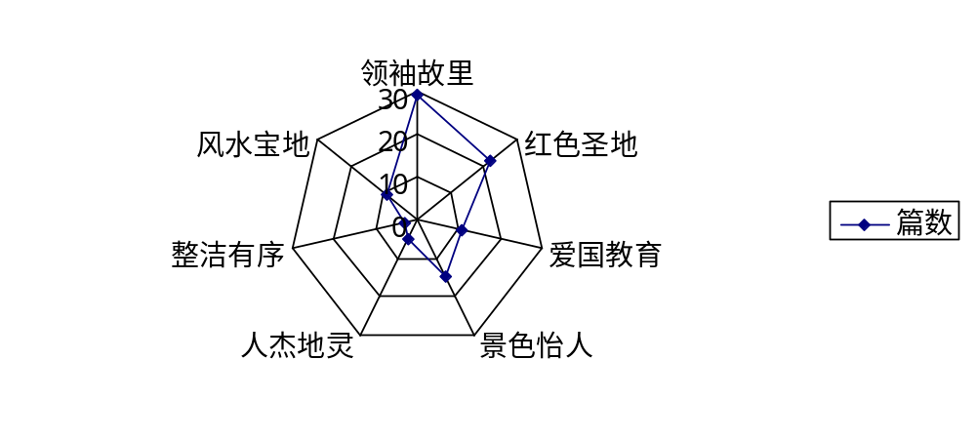图4.1 整体景观评价图
由图判断，旅游者对韶山旅游整体形象评价最多的是“领袖故里”，其次是“红色圣地”。韶山因孕育了一代伟人毛泽东而闻名，作为毛泽东同志的故乡和青少年时期生活、学习、劳动和早期从事革命活动的地方，毛泽东的光辉足迹、人格风范、崇高精神为韶山留下了许多珍贵的旅游资源，形成了独具特色的伟人文化资源。正是依托这种得天独厚的红色文化旅游资源，全国各族人民来韶山旅游时普遍都怀着缅怀伟人丰功伟绩的初始动机，而动机影响行为，在偏向于庄严的各展馆参观过程中，自然而然形成了一种瞻仰的状态。这种整体的氛围很容易使人受到感染，所以韶山会给游客留下红色圣地的深刻印象。
“景色怡人”是游客在还未进入毛泽东故居甚至是在还未下车之前，第一个注意到的韶山特色。人们会用“天然养吧”、“山清水秀”、“风景可谓美哉”来描述自己第一眼看到韶山景色的感知。
“爱国教育”的整体形象评价源于韶山是青少年爱国主义教育示范基地。在2004年，韶山被确定为全国爱国主义教育基地“一号工程”。韶山保留着大量珍贵的独一无二的历史文物资源，通过展览这些珍贵的文物资料，便是最有说服力会说话的爱国主义教材。很多游记中的父母正是看中了这一点，专程带着自己的孩子来上生动的一课，陶冶情操，进行政治思想教育，感受这种爱国情怀。
自然景观：在游记中只要提及韶山自然景观的无不是一致的好评。除了红色资源，韶山旅游发展的另一大优势是具有丰富珍贵的自然生态资源。这里是一个天然的“大氧吧”，全市共有林地15万亩，森林覆盖率高达48%，位居湖南省第一。作为韶山第一高峰，韶峰景区近几年来越来越受到关注，其美丽的自然风光吸引了众多旅游者。“从来仙境称韶峰，笔削三山插天空”。这是人们对韶峰奇丽险峻的描绘。除此之外，韶山地处山村，青山绿水间，便是主席的家乡，优良的自然环境，成为吸引游客的一大要素。为了保护碧水蓝天、青山绿地的生态环境，韶山市一方面制定了严格的保护森林的各项制度，着手将现有的常绿林改造成为风景林，使鲜花常伴四季，打造一条富有特色的自然风光带，让韶山市“美起来”。
建筑风格：旅游者关于这一块的感知并没有在游记中着墨太多，几乎都只是对故居进行了简单的形容：“坐南朝北”， “凹”字型建筑。
2、旅游服务
构成旅游服务的五个因子分别为讲解服务、旅游设施、住宿、景点交通和购物。而游客在游记中普遍提及到了导游，故而对“讲解服务”感知最深。这还从侧面说明了来韶山旅游的游客普遍会选择报团，所以导游的讲解是否生动到位会很直接地影响游客对于韶山的形象感知。而对于“旅游设施”的评价集中在了韶峰景区的索道旅游体验上，至于“住宿”的提及游记中并不是很多，这说明大部分来韶山的游客还只是进行的一日游。
3、历史＆艺术
从构成的二级类目来说，游客对历史的形象感知度要远远地高于艺术。人们在参观韶山的时候导游和讲解员都会提到以毛泽东同志为代表的老一辈无产阶级革命家领导中国革命斗争的丰功伟绩，我们也会不自觉地回想到我们党的历史和中国革命史。一个人的衣食住行和爱好，不仅仅是个人习惯、个人特点和个人喜好，而且应该折射出价值诉求和道德诉求。每一件普通却弥足珍贵的生活遗物让人们看到了中华民族传统美德的丰碑，看到了伟大人民领袖毛泽东崇高的人生追求、高尚的道德品格、深厚的文化素养和鲜明的个性特征。更使毛泽东思想形象化、立体化，富有吸引力和感染力。通过参观红色旅游景点，深入领会其文化内涵和精神，能给我们以心灵震撼和境界升华。“以人说史、以小见大”，将“历史是人民群众创造的”这一真谛揭示出来，用事实说话。通过小物品背后毛泽东的小故事，让英雄从圣坛上走下民众，这让原本“高大上”的红色文化，高不可攀的革命精神分解在一件件遗物上“接地气”，符合大众的认知习惯，让历史更加的丰满、鲜活，让教育效果立竿见影，深刻形象。
艺术方面，韶山通过市场调研，统一规划，先后推出了“日出韶山”、“中国出了个毛泽东”等大型红色类文艺晚会，将韶山的精华之处融入到其中。《中国出了个毛泽东》是韶山乃至湖南旅游的新名片和中国红色文化传播的标志性产品。在它提升韶山旅游的品牌使命之前提下，以最具观看性、最具革命情怀的品牌个性为坚实的基础，并向旅游者提出“打造中国实景演出第一品牌”、“视觉盛宴”和“韶山旅游必看的一道压轴风景”的品牌承诺。
4、当地环境
根据游记可以了解到，旅游者普遍感觉到当地人对毛主席的崇敬，几乎家家都供着毛主席的雕像，这也是让某些游客觉得踏实的地方。
5、餐饮
在七大感知形象中，游客对餐饮的感知最弱，而且几乎都集中在词频数为31的毛氏红烧肉上，品种较为单一。有可能是饭店的差异或是个人口味的不同，旅游者对毛氏红烧肉的评价褒贬不一，而且普遍反映价格偏高。
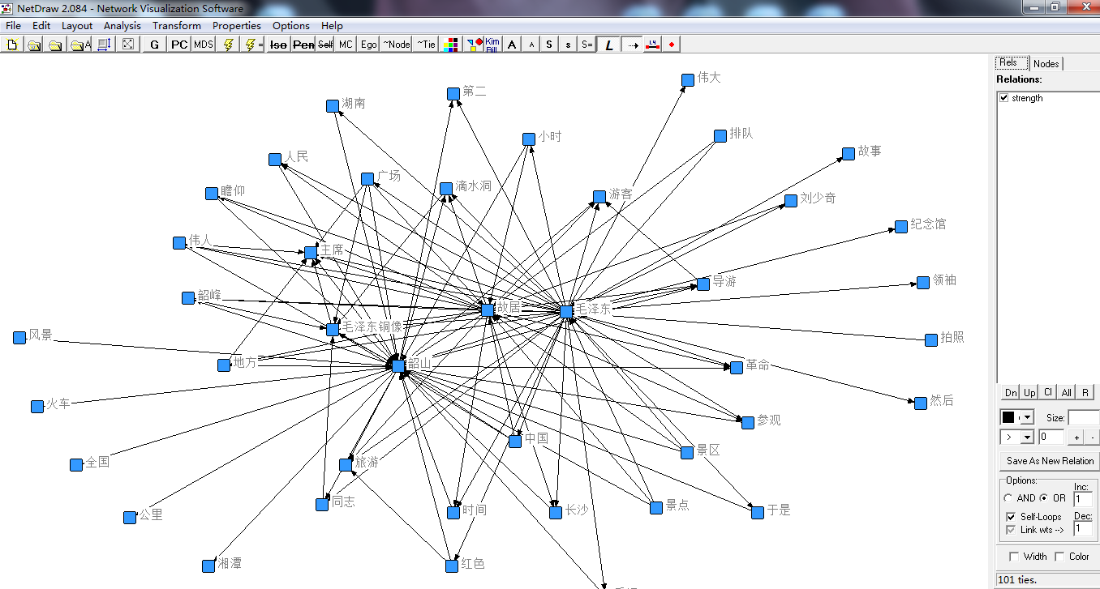
图4.2 韶山旅游形象网络语义分析图

4.2 游客对韶山旅游消极感知分析
对于景区来说，最关心的问题莫过于游客的满意程度。而消极的感知因素会严重影响游客对景区的满意程度，放任不管的话这些消极感知因素会制约景区的发展。所以及时发现存在的问题并想对策解决才是景区良性发展的保障，而从游记整理反馈的消极评价就给了景区一个发现问题的新途径。
通过研读分析那70篇游记，提炼出了44个韶山旅游形象消极感知要素。我们再对消极评价进行一次初级编码，初始概念归类的类目构建过程。透过现象看本质，构建出了如下表所示的八个二级类目和相对应的四个一级类目。

表4.2 游客对韶山旅游消极评价逐级编码过程
三级编码 | 二级编码（频次） | 一级编码（频次）
“你们购买带回去，毛主席老人家就会保佑你和你全家路途平安。如果你们不买，我们就不知你们回家途中是否平安。”这类咄咄逼人的推销形式让游客特别讨厌。 | 当地商贩4 | 购物12
第一个毛主席立像黄沙全都漏出来了，从毛主席故居出来后，有当地居民硬塞硬卖给游客各种纪念品，都是很次的材质。 | 纪念品8 | 购物12
岳母一下车就被守候在车门的“专线车”售票员拉上了车，没办法驳岳母的面子，只好跟黑导游见招拆招了。 | 导游8 | 旅游服务17
毛家红烧肉什么的，菜单上贵的要命，小心咯。 | 餐饮4 | 旅游服务17
我征询大家此行最累最苦最热的是什么，大家毫不迟疑的说：韶山排队。 | 排队5 | 旅游服务17
不过商业气息实在是太浓了，而且在某些景点几乎形成了宗教的感觉，让人很反感······ | 个体差异9 | 主体体验11
当天的温度得有近40度，暴晒！就是当天实在太热了，没地儿躲没地儿藏得。 | 客观因素2 | 主体体验11
朝圣的路总是很多坎坷，堵车...堵车...再堵车...  路边很多饭店，停满了车，饭店都提供免费洗车服务。 | 公共交通4 | 公共交通4
从上表我们可以看出，四个一级类目中“旅游服务”频次最高，占了所有消极感知因素的38.6%。在旅游者的视角上，旅游服务的满意度与旅游者期望值之间有差距，这种差距所蕴含的需求结构是强化韶山旅游竞争力的重要因素。因此，对于被游客屡次诟病的导游、餐饮和排队问题需要进行整治和优化。大部分反映的导游问题都是出在一日游地陪黑导游之上，很多都提及了自己一到车站就被强行忽悠上“专线车”。而上车前答应的去毛主席故居也会中途改为去一些收费景区和购物点，对游客造成很不好的第一印象。还有一个游记共同点就是大家普遍提到了进故居排长队的问题，只有由于一些主观或者客观的因素有些选择耐心等待有些则产生了烦躁的情绪。产生不良情绪大部分都是碰到了高温酷暑等恶劣的天气环境情况，所以景区可以适当采取分流或者降暑措施。“购物”作为占比例为27.3%的消极感知，反映了韶山景区监管的薄弱环节。造成满意度差的主要原因一方面与韶山当地部分小摊商贩的强行买卖行为有关，另一方面也来自于纪念品本身的质量不过关。然后是“主体体验”，所占比例均为25%，它所蕴含的需求结构是构成旅游竞争力的重要因素。虽然主体体验由于个体的不同存在客观的差异性，比如某些旅游者认为韶山的商业味过浓，而有些又很开心买到相关旅游商品。最后一点是“公共交通”，有游客指出堵车的问题，车子也“龟行”了三个小时才到。路边很多饭店停满了车，而且停车就必须在饭店消费。并且相应的配套设施没跟不上，停车场、待客区、休息区和浏览车······

4.3 旅游者旅游动机与行为

4.3.1 客源地：以沿海发达地区及湖南省内为主
对有表明客源地的41篇游记进行整合归类，将地区归类到各省，如:“常州”和“南通”归类到“江苏常州”和“江苏南通”。得出客源地省份分布图，首先单从城市来说，距离韶山近的长沙游客最多，占湖南统计游客的的五分之三。从省份来看，江苏、上海和广东都是属于沿海的经济发达省份，湖南是属于有区位优势。
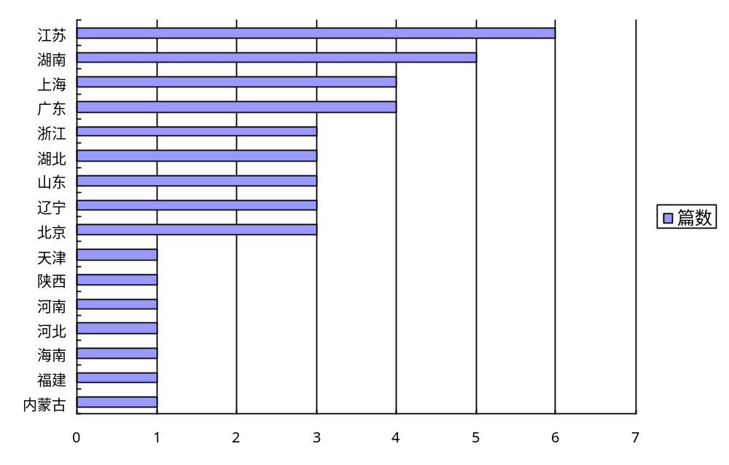
图4.3 韶山客源地分布图

4.3.2 交通工具：跟团为主
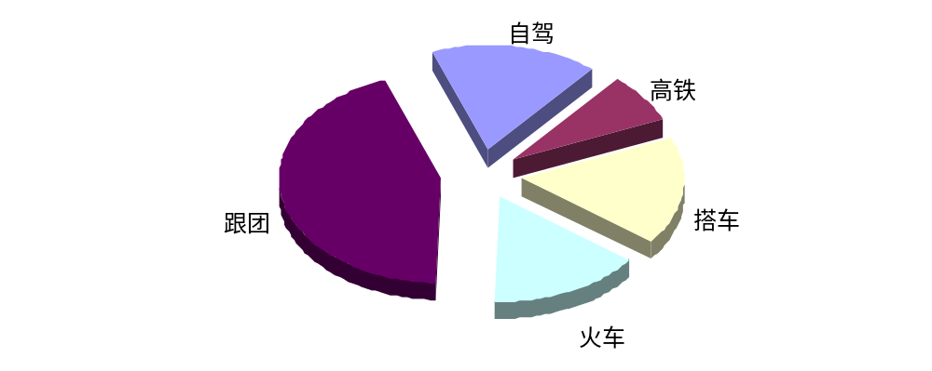
图4.4 交通工具对比图
首先因为韶山还没有修建机场的原因，所以很多外省的游客会以飞机的形式先抵达长沙黄花机场，在长沙游玩一天后再赶往韶山。除掉没有提到所搭乘交通工具的4篇游记以外，请导游跟团来韶山的比例占总方式的45.3%。但是几乎跟团来的游记里都会提到是因为带着孩子或父母，报团可以省时省事，随时出发。若是和朋友一起去韶山的话他们都会给出自由行的建议。其他方式按顺序是汽车站搭车、自驾、坐火车以及高铁。虽然高铁出行方式的总人数最少，但是确是近年来一个不容忽视的亮点。2014年12月的时候韶山南站才正式投入使用，而文章选取的游记恰好是从2015年开始，也就是可以反映这一年多以来人们选择搭高铁到韶山的应用情况。五篇使用高铁出行的里面，有四篇都是长沙南——韶山南，也就是说长沙可能依然是游客到湖南来的首个落脚点，而其中一篇有写到“2015年8月27日下午13：06分，我们一行五人乘坐石家庄至韶山南高铁G403次（二等座580.5元），历时6小时4分钟，于19点10分到达韶山南站”是个可喜的发现。

4.3.3 出游动机
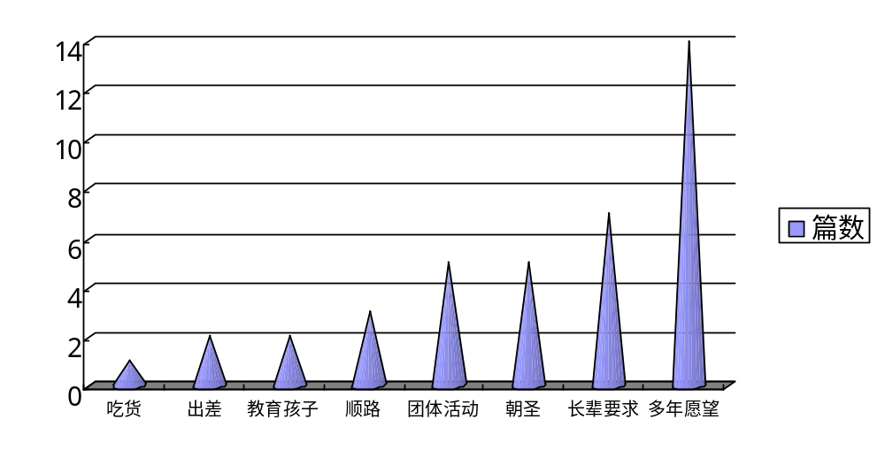
图4.5 出游动机对比图
如图所示36篇有显示出游动机的游记中，因为“孩提时代向往”、”“领袖崇拜”等归结于自己“多年愿望”的动机来韶山的占绝大多数。其次是长辈非常想来韶山看看，于是为了满足上一代人的心愿而得以成行。朝圣和团体活动。当前中老年主体可以用“生在新中国，长在红旗下”这句话来概括，他们中有些人亲历了革命历程，有些人随同他们的父辈经历了这一不平凡的革命历程。在21世纪，他们作为这一革命过程的亲历历史遗迹的见证人，对党的发展历程有着更深刻的经历，对韶山有着更深切的向往。这部分群体或拥有那段独特的人生认识，需要故地重游，追念过去，感怀历史；或出于怀旧情绪或增长知识、休闲放松等目的。“朝圣”这种出游动机可能是偶发性的，并没有“多年愿望”那么情绪浓烈，有的只是大年初一随大流一起去敬拜，求个好意头。而“团体活动”的话分为学校和单位，许多学校包括中高中以及大学都把韶山红色旅游作为对学生进行革命传统教育、爱国主义、集体主义和社会主义教育的有效方式，寓教于游，寓教于乐。单位组织来韶山学习，是想鼓励同志们学习先辈艰苦奋斗的精神，将其运用到自己的实践工作中来。父母为了让子女接受红色教育来韶山也是动机的一种。青少年旅游者来到韶山，可以远离城市喧嚣，享受这片风光旖旎的神奇土地，身临其境地感受伟人的成长之路，同时了解中国的革命历史。因此，青少年市场需求十分稳定，在整个韶山客源市场中占有举足轻重的位置，是整个旅游客源市场的重要组成部分。

4.3.4 逗留时间
在70篇目的地韶山的游记里，没有提到逗留时间的有10篇。其他的，有提到当天晚上在韶山留宿的11篇，有提到当天就搭乘交通工具离开韶山的有49篇，占了总比重的65.7%，证明韶山目前为止还是一日游的人占绝大多数。
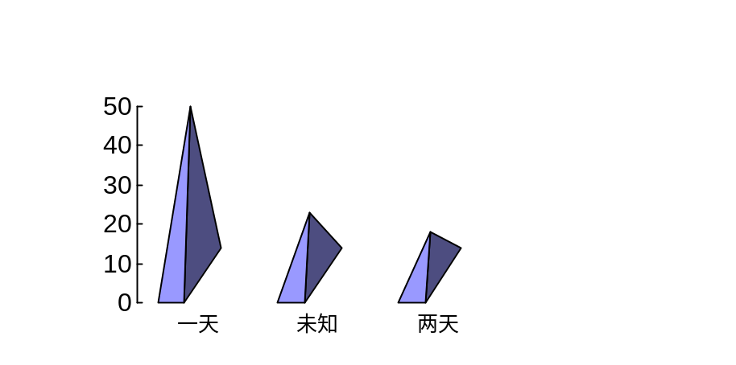
图4.6 逗留时间对比图

第5章 旅游形象提升建议
本研究以韶山市为研究对象，通过对关于韶山旅游的网络游记进行分析，发现韶山旅游存在旅游服务、购物、主体体验等不完善，为此，尝试提出韶山旅游形象提升建议。

5.1 硬件形象要素的提升

5.1.1 导游人员综合素质提升
韶山作为一个综合性景区，景区的旅游从业者是景区的重要组成部分，他们留给游客的印象一定程度上决定了景区留给游客的整体印象。从游记中可以看出，游客对景区内讲解员普遍评价很高：“普通话很标准，说话抑扬顿挫的”，“家史馆内的讲解员将毛主席的家史讲解的特别清楚，前去韶山的人到此处了解毛主席的家史还是有必要的。”而最主要的消极评价集中在导游的身上，而“导游”在游记前100个高频词汇中被提及93次排名11，可见其在旅游者对韶山旅游形象认知的重要影响。游记中并不是给所有导游人员差评，也有很好的评价，如“导游一开口，我就被深深吸引了。她话语中对毛主席的那种无限崇敬和家乡人为有主席这样一位伟大的同乡而产生的无比自豪感很快就在我的心里产生了共鸣，不知不觉中，我已是热泪盈眶。”可见如果导游人员讲解生动的话，可以给游客更直观的感受，使游客的旅游体验更加具象。
所以针对这些问题：1、首先强化“示范岗”的带动作用，可以促进导游人员等相互之间的交流，优秀导游人员分享经验，以供讨论和学习，争取培养出适应旅游人才市场需求的高素质导游人员。2、其次就是提高旅游服务质量，优化从业人员队伍。要提高导游人员的服务能力，强化导游人员的服务意识，改善导游人员的服务态度，进一步提升行业素质，优化旅游服务环境。然后是建立有利于旅游人才成长的长效机制，培养适合旅游产业发展的应用型、复合型、创新型人才，切实使导游人员成为传承革命精神、自觉践行社会主义核心价值观的行业表率。3、最后注重文化宣传，“江山之美，全靠导游之嘴”导游人员是韶山文化的传播者和宣传者，他们的服务水平很大程度上决定了韶山的景区质量，所以对导游人员的讲解服务、职业道德的管理十分重要。

5.1.2 景区封闭式管理
关于韶山的旅游环境秩序，有值得肯定的地方，如游记反映前往景区的指示标志非常的清晰，从下韶山高速就能够准确地找到位置。“去往主席故里的街道也都整洁有序，很远的地方就开始交通管制，道路反光锥隔离成双向两车道，避免乱停放，加塞等。”但是也存在不容忽视的问题，如游记有两处提到“堵车时路边很多饭店，停满了车，饭店都提供免费洗车服务。”，“有人招呼过去吃饭，于是便停车但听说如果不吃饭是要交50块钱停车费的，泪奔，只好在他家吃饭了”。还有虽然中央爱国主义教育基地“一号工程”全线完工，核心景区完成了新一轮的提质提档，但是接近核心景区一到节假日便出现的交通拥堵的不良现象，车子可能“龟行”三小时之久，使游客扫兴而归，严重印象游客对韶山旅游形象的认知。
所以针对这些问题：1、首先可以继续加强旅游环境秩序整治。将高速出口至核心景区沿线及景区重要节点作为重点， 强化韶山风景名胜区管理局的日常管理、监督检查、制度化建设、执法办案职能，建立协助推进综合整治的长效机制，打造良好旅游环境。2、其次加强国土、旅游、工商、卫生、物价等部门联合执法。一是针对经商门店从业人员离开店门上路招揽顾客，驾驶私家车、摩托车围、追、拦、截游客车辆等喊客拉客行为，上路拦车、阻碍交通工具正常行驶的违法行为人员采取多途径摄像取证的方法，一经查实，绝不姑息。二是集中兵力，集中时间配合公用事业局针对南环线沿线饭店以提供免费洗车服务招揽生意现象进行整治，坚决予以取缔。3、景区门店规范清理。严格控制景区建设，严把市场经营准入关，门店招牌规范化，保护景区风貌，淡化景区商业氛围。深入推进风景名胜区，采取多种方法鼓励、引导核心景区内商业利益格局调整，逐步淘汰散、小、乱、差等门店。4、实施核心景区封闭式管理。在景区入口设置游客集散中心，以此为枢纽可以提供各种咨询服务，购买景区通票服务，景区通勤车服务，游客拼团导游服务。景区内大力推行通勤车和一票制，合理地规划通勤车道路，与步行分流。这能有效针对拉客宰客、黑车黑导、流量失控等问题。实施景区的封闭管理，将上述制度实施到位，能让现今景区内部节假日交通拥堵的现象得到最根本的缓解，更方便于景区的管理规范化，提高游客对整个韶山旅游景区的满意度。

5.1.3 纪念品规范化
韶山购物根据游记所反映出来的问题第一是品类都差不多，没有形成自己的特色，很少有相应的纪念品可买，减弱了旅游带来的满足感；第二是纪念品的质量存在问题，给旅游者心中留下不好的印象；第三是喊客拉客、围追兜售、利用封建迷信骗取钱财等行为的存在。
所以针对这些问题：1、首先加大综合执法力度，整顿纪念品市场秩序。完善旅游执法工作机制，坚决打击围追兜售和强买强卖的混乱现象，针对利用封建迷信手段蒙骗游客强迫消费的行为进行严厉的专项治理。在各景区和购物场所指定醒目位置提供投诉电话，建立巡查督察制度和确定定点负责人，完善定点购物。2、为了满足游客需求来开发特色产品。从目前纪念品的类别来说过于简单的无差别化，很难引起游客的购买欲望。从纪念品的质量来说参差不齐，质量差价格低廉的居多，不能满足游客的购买需求。根据不同年龄段的不同需求来分别开发高档，中档和平价的纪念商品。开发用于收藏作用的，制作做工精美、用材名贵的高档手工艺品；开发为了满足游客纪念毛主席和祈福的心愿，作为家中摆件实用性强的中档装饰用品；开发小巧精致价格实惠的小纪念品。满足不同年龄阶段，不同消费水平，不同社会角色的多样性需求。3、其次，注重挖掘创意。提供游客可以参与的轻工业手工制造业，为游客提供原材料和场地技术支持，让游客能以一个制造者的身份在韶山制作属于自己独一无二的旅游纪念品，提高旅游纪念品的纪念性和独特性，满足80后年轻人的个性需求。4、最后，加强教育引导。加强对当地商贩的引导，让他们深刻认识他们是景区的重要组成部分，他们的服务态度跟景区的形象息息相关，更跟他们的收入密不可分，因此要加强对当地人员的服务意识的引导和规范，树立起韶山红色旅游形象。

5.1.4 民俗特色饮食街
餐饮在游记中所反映的问题就是太过于单一。韶山的饭馆多带“毛”字，招牌的区分度就不高，菜品更是千篇一律欠缺特色，有的游客还反映价格过高。来韶山，游客吃一餐毛氏红烧肉就算是体验过特色餐饮了，可供选择，可以形成的记忆点不多，特色小吃少。如今“吃货”一词应用很广，甚至有些地方网上攻略特意推出“美食地图”以供游客寻找美食踪迹。游记中也有一篇专门以“吃遍韶山的大街小巷”为旅游最大的目标。随着生活质量的提高，旅游者对于游览过程中的餐饮这一块越来越看重，到一个地方就要吃当地的特色美食。针对这一点，建议建设民俗特色饮食街。融入湖南民俗文化元素，还可以将当地吃住文化融入进来，将韶山冲的土产菜肴进行推广。不是家家都做同种菜，泛滥且口味参差不齐，而是着重做出口碑。让民俗特色饮食街成为景区门口或景区周边的民俗小吃和购物街，这样可以增加趣味性和参与性，让游客在游览疲乏的时候能有个休闲游憩，放松觅食的去处。

5.2 软件形象要素的提升
对于韶山来说，旅游业无疑是一个主要产业，而旅游业又以观光型的人文旅游为主。而随着经济水平的提高，人们对于精神文化也有了追求，于是对于旅游不再仅仅满足于景色观光。人们去到一个旅游目的地，期望能感受更多当地的传统文化，来体验不一样的风土人情，因此旅游目的地的文化产业开发也就随着市场而生。而如今，作为文化产业的一个发展方向，将文化与旅游相结合，产生了一种新型的旅游演绎模式——实景演出。这种旅游演绎形式就是在旅游目的地演出的，能反映当地历史文化的大型演出。实景演出的投入产出大，而且能带动其他产业的发展，形成产业链。旅游发展的一个新动力点。旅游演绎产品对文化资源进行了艺术加工，使其产生了更高的更直接的经济价值。而且旅游演绎还将文化资源更具象地表现出来，被更多的游客所亲临感受到，对于文化的传播来说起到了推广的作用。旅游演绎的舞台就是旅游目的地景，所表现的就是旅游目的地的历史文化，对于旅游目的地形象来说起到了宣传的作用。
韶山来自身有着丰厚的文化底蕴，红色文化旅游资源是得天独厚的名片。而且韶山也是全国爱国主义教育示范基地，并且在全力打造中国红色旅游第一品牌。但是怎样能更全面地发挥红色文化的作用，从而带来更大的经济效益，是韶山改进旅游发展模式过程中需要思考的问题。所以通过打造文化产业项目，韶山下了全面撬动当地旅游和经济发展的这一招活棋——推出大型实景演出《中国出了个毛泽东》。韶山目前重点推行的三个一目标中，就有看实景演出这一项，而且从游记中所反映的都是给与了一致的好评。证明《中国出了个毛泽东》大型实景演出的对拉动整个韶山的红色旅游氛围，提升红色旅游的内涵，提升韶山红色旅游的品质，可以起到巨大的推动作用。

5.3 旅游形象营销建议
可以根据上文旅游者的“旅游动机与行为”所反映的问题来进行针对性的旅游形象营销方法的创新。

5.3.1 客源地市场宣传推介
既然已经反映了客源地以“沿海发达地区及湖南省内为主”，那么为了形成稳定的客源市场，可以组织韶山本地旅游企业前往客源地市场召开专题旅游推介会。通过深入了解客源地市场情况，加强与客源地旅游企业的沟通和交流，签署旅游联合营销战略合作协议。
针对湖南地区的客源，可以将其作为重点市场针对性地推广韶山的生态休闲旅游。开展特色鲜明、丰富多彩的宣传促销活动，完善韶山印象，宣传韶山红色(精神洗礼)与绿色(生态休闲)的新定位，让广大游客知道，韶山是毛主席的故乡，还是人文风情独特、文化底蕴丰厚、风景秀丽、气候宜人，适合观光、休闲、度假的好地方。

5.3.2 韶山“二日游”为主流
既然从入韶山交通工具选择的出“以跟团游为主”的结论，那么加快韶山二日游客源市场的开拓的突破口可以放在优化团队游客的线路上。团队游客的路线行为很大程度上取决于旅行社的线路设计，而旅行社的线路设计是以利润和便利性作为设计标准的。因此，产品提供的利润空间和配套便利性能够让旅行社在此线路设计上高于其它的线路设计，那么将有效的改变旅行社现有设计规划，将游客留在韶山，进入我们的产品消费群。组织开展踩线活动，通过组织客源地主要的旅行社来韶山进行旅游线路考察，设计复核客源地游客需求的产品线路，推动“韶山旅游”的销售力度，打造韶山为第一旅游目的地，提高韶山的美誉度。全面推进韶山旅游产业由“人气型”向“效益型”转变，加大活动策划与市场营销力度。开展客源地媒体宣传，借助客源地旅游专业策划团队，利用报纸、电视、社区广告、旅游网站、微信、行程单、红色题材微电影、动画片等渠道的推广和宣传，大幅提高韶山新旅游资源产品的知名度，使韶山“两日游”成为市场销售的主导产品。

5.3.3 一对一促销
从出游动机可以看出中老年群体和青年学生有足够的出游动机能使韶山之旅成行。国家近日公布的《国务院关于促进旅游业改革发展的若干意见》中提及“中小学可按有关规定安排放春假；积极开展研学旅行，将研学旅行、夏令营、冬令营等作为青少年爱国主义和革命传统教育、国情教育的重要载体；加大对红色旅游的建设力度”。这三点非常有利于湘潭的红色旅游。当研学旅行、夏令营、冬令营真正融入到全国中小学生的日常教育中， 可以将中小学生作为客源主体进行旅游直销，作为伟人故里的湘潭可以围绕“励志”两个字来打造旅游路线。除此之外，另一客源主体可锁定60岁以上老年人所代表的“银发”旅游消费群。截至2013年底，我国60岁以上老年人口已突破2亿，相关资料显示，其中近70%的老人都有旅游的愿望和需求。中华民族历经的磨难，老一辈的人更加深有感触。重游伟人故里缅怀毛主席追忆峥嵘岁月，这一点是其他旅游不可比拟的。

第6章 总结与展望

6.1 总结
本文通过对知名旅游网站的游记进行搜集、筛选，选取韶山为案例地，分析旅游者对韶山游形象的感知。发现了韶山的“景观”（景点、整体景观、自然景观和建筑风格构成）“旅游服务”（包括住宿、景点、交通购物、旅游设施、讲解服务）给游客留下的印象最为深刻，这些也是旅游者旅游满意度的保障。相较之下，旅游者对韶山的“餐饮”感知较弱，表明在以伟人饮食文化为主题的特色餐饮服务质量和服务标准有待提高。“旅游服务”、“购物”、“主体体验”、“公共交通”是旅游者提及较多的消极感知要素。通过仔细研读每篇游记，进行归纳统计，可以得到关于游客客源地、旅游动机、逗留时间、交通工具选择等信息。
为提升旅游者对韶山旅游的体验评价，吸引更多旅游者来韶山旅游，本文提出如下建议：硬件形象要素的提升包括导游人员综合素质提升，景区实行封闭式管理，纪念品规范化，建设民俗特色饮食街；软件形象要素的提升主要是地区加强和艺术表演院团合作，实行旅游与文化融合，增强感染力、影响力；旅游形象营销建议包括客源地市场宣传推介，以跟团游为突破口让韶山“二日游”成为主流，一对一促销。

6.2 展望
论文在论述方面虽然本论文通过定性建构指标框架，但由于个人认知局限性等原因，存在以下不足：由于样本为游客点评数据，游客都是不同的个体，他们对同一事物的看法可能大相径庭，表达方式也可能存在一定的差异。由于研究方法的局限，本研究只能从这些游记中找到他们对于韶山旅游形象感知的描述，而不能对样本本身进行推理分析，对游客性格、年龄等因素缺乏了解，这也可能一定程度上影响到结论的准确性。游客的网络点评中部分指标出现频次较少，对于这些样本集很难进行系统的统计，对游客当时可能的想法可能与总体真实情况存在一定差异。由于研究方法的局限性，本研究网评样本仅仅是尽所能搜集到典型性的代表网站网评，但由于时间和精力等方面的问题，网评样本集依然有待扩充，总样本量的相对不足，在一定程度上影响研究结论。这些问题都需要在后续研究中不断改进和完善。

参考文献
[1]2016年1月18日，中国旅游经济蓝皮书《2015年中国旅游经济运行分析和2016年发展预测》.
[2]2010年《国务院关于加快发展旅游业的意见》.
[3]谢熊辉.新形势下桂林旅游目的地形象提升及传播研究[A].华侨大学，2011.
[4]乌铁红，张捷，杨效忠.旅游地形象随时间变化的感知差异 以安徽天堂寨风景区为例[J].地理研究，2008 (9) :1078-1085.
[5]陈晓.日照市旅游目的地营销战略调整研究[J].青岛大学，2012.
[6]肖亮，赵黎明．互联网传播的台湾旅游目的地形象：基于两岸相关网站的内容分析［J］．旅游学刊，2009，，24（3）：75-81.
[7]吴晶，马耀峰，郑鹏.游客感知与旅游地形象、满意度和忠诚度的关系研究-以西安为例[J].旅游论坛，2011 (8)，4 (4) :43-47.
[8]Keaveney S M.Customer switching behavior in service industries: An exploratory study[J]. Journal of Marketing，1995，59(2):71-82.
[9]Oliver R L. A cognitive model of the antecedents and consequences of satisfaction decisions[ J]. Journal of Marketing Research，1980，17(4):460-469.
[10]AlexandrisK.etal.Increasing customers'loyalty in a skiing resort[J].International Contemporary Hospitality Management，2006，18(5) :414-425.
[11]Yoon Y. Uysal M. An examination of the effects of motivation and satisfaction on destination loyalty: a structural model [J]. Tourism Management，2005，26:45 -56.
[12]Ryan，C. Learning About Tourists from Conversations: The Over-55s in Majorca[J]. Tourism Management，2005，16:207-216.
[13 MacKay K J，and D R Fesenmaier. Pict orial element of destination in image formation[J] . Annals of Tourism Research，1997，24：537-565.
[14]保继刚.旅游者行为研究，社会科学家[J].1987(6):10一14
[15]吴必虎.区域旅游原理.北京:中国旅游出版社，2001:134一135
[16]陈倩.基于受众感知的旅游目的地形象构成要素分析——以北京为例[J].旅游经济，2014，01:157-161.
[17]StepehenLkova S，Morrison A M. The destination image of Russia:from the online induced perspective [J]. Tourism Management，2006，27:943-956.
[18]Choi S，Lehtoa X Y，Morrison A M. Destination image representationon the web: Content analysis of Macau travel related websites [J]. TourismManagement，2007，28(1): 118-129.
[19]Reilly M D. Free elicitation of descriptive adjectives fortourism image assessment [J]. Journal of Travel Research，1990，28 (Spring): 21-26.
[20]Echtner C M. The content of Third World tourism marketing: a4Aapproach[J]. The International Journal of Tourism Research，2002，4:413-434.
[21]孙小培.基于网络评论的目的地游客满意度研究[D].华东师范大学，2011.
[22]肖亮，赵黎明.互联网传播的台湾旅游目的地形象——基于两岸相关网站的内容分析[J].旅游学刊，2009，(3): 75-81.
[23]张文，顿雪霏.探讨大陆游客对台湾旅游目的地的形象感知——基于网上游记的内容分析[J].北京第二外国语学院学报，2010 (11): 75-83.
[24]张高君，李君轶，张柳.华山风景区旅游形象感知研究——基于游客网络日志的文本分析[J].旅游科学，2011，25 (4): 87-94.
[25]易婷婷.网络传播的西藏旅游目的地形象感知——基于旅游者游记的内容分析[J].消费经济，2013， 29 (4): 84-92.
[26]曹新向，李鹏.基于网络的旅游调查分析方法及其应用初探m.河南大学学报(自然科学版)，2008，38(6):600-604.
[27]BryceAllen，窦平安.图书情报学研究中的内容分析法[J].国外情报科学1993，11(1):27-30.
[28]孙瑞英.从定性、定量到内容分析法——图书、情报领域研究方法探讨[J]. 现代情报，2005，01:2-6.
[29]王曰芬.文献计量法与内容分析法的综合研究[D].南京理工大学，2007.
[30]陈钢华，黄远水.旅游者重游动机实证研究——基于网络文本分析与在线调查的视角[J].北京第二外国语学院学报（旅游版），2008(1):1-6.
[31]Straus s A and Corbi n J. Grounde d Theory Methodology：An Overview [M]. Thousand Oaks： Sage Publications，1994.22-23.
[32]HUNT J D. Image as a Factor in Tourism Development [J]. Journal of Travel Research， 1975，13:1—7.
[33]Lawson F，Bond-Bovy M. Tourism and Recreational Development [M].London: Architectural Press，1977.
[34]Crompton，J·L，1979，an assessment of the image of Mexico asa vacation destinationand the influence of geographical location ponth at image，Journal of travel research，17(4):18～23.
[35]Embacher J，Buttle F. A Repertory Grid Analysis of Austria's Imageas a Summer Vacation Destination[J]. Journal of Travel Research， 1989，28(3): 3-23.
[36]Tasci，A. D. A，Gartner，W.C.，&Cavusgil，S. T. Conceptualizationand Operationalization of Destination Image[J]. Journal of Hospitality& Tourism Researeh，2007，31: 194-222.
[37]邓祝仁.知识经济对旅游促销的新要求[J].旅游学刊，1998，(2):6-8.
[38]李蕾蕾.旅游地形象策划理论与实务[M].广州:广东旅游出版社，1999. 181-252.
[39]谢朝武，黄远水.论旅游目的地形象策划的参与型组织模式[J].旅游学刊，2002，17(2): 63-67.
[40]廖卫华.旅游地形象构成与测量方法[J] .理论探讨，2005(1) : 140-142.
[41]王红国，刘国华.旅游目的地形象内涵及形成机理[J].理论探讨与实49
[42]Andersen，V.，Prentice，R.，and Guerin，S.Imagery of Denmark among visitors to Danish Fine Arts Exhibitions in Scotland[J].Tourism Management，l997，18(7)，453-464.
[43]马丁•穆斯塔著，陈志华译.德意志民主共和国保护文物建筑和历史地段的原则[J].世界建筑，1985，(3)：68-69.
[44]谢朝武，黄远水. 论旅游地形象策划的参与型组织模式[J]. 旅游学刊，2001（2）：63-67
[45]李蕾蕾.人-人感知系统——旅游地形象设计新领域[J].人文地理，1999，1（44）：10-14.
[46]宋子斌，安应民，郑佩. 旅游目的地形象之 IPA 分析——以西安居民对海南旅游目的地形象感知为例[J]. 旅游学刊，2006（12）：26-32.
[47]程圩，隋丽娜. 旅游形象感知模型及其应用研究——以长三角居民对韩国旅游形象感知为例[J]. 旅游科学，2007（2）：7-12.
[48]李锋. 影响古城镇前旅游感知形象的要素分析[J]. 决策参考，2008（5）：55-58.
[49]杨杰，胡平，菀炳慧. 熟悉度对旅游形象感知行为影响研究——以重庆市民对上海旅游形象感知为例[J]. 旅游学刊，2009（4）：190-194.
[50]保继刚. 旅游开发研究——原理、方法、实践[M]. 北京：科学出版社，1996.
[51]王家骏. 旅游者对旅游目的地的选择——旅游决策行为研究[C].旅游地理纵谈，1997.
[52]宋章海. 从旅游者角度对旅游目的地形象的探讨[J]. 旅游学刊，2000（1）：63-67.
[53]张宏梅，陆林，章锦河. 感知距离对旅游目的地之形象影响的分析——以五大旅游客源城市游客对苏州周庄旅游形象的感知为例[J].人文地理，2006（5）：25-30.
[54]刘睿文，吴殿廷，肖星. 旅游形象认知的时间顺序对旅游目的地形象认知影响研究[J]. 经济地理，2006（1）：145-150.
[55]李巍，张树夫.旅游地形象的认知与构建[J].资源开发与市场，2002，18（6）：27-30.
[56]旅游感知形象与旅游地形象塑造[J]. 桂林旅游高等专科学校学报，2007（6）：353-356
[57]李锋. 构成古城镇前旅游感知形象的要素研究[J]. 软科学，2008（5）：23-28.
[58]高静，章勇刚，庄东泉. 国内旅游者对海滨旅游城市的感知形象研究——基于对携程网和同程网网友点评的文本分析[J]. 消费经济，2009（6）；62-65.
[59]Echtner，C. M.，Ritchie，J. R. B. The measurement of destination image: An empirical assessment [J]. Journal of Travel Research，1993，31 (3):3-13.
[60]黄震方，李想.旅游目的地形象的认知与推广模式[J].旅游学刊，2002(03): 65-71.
[61]Samuel S K， Alastair M M. Change of images of South Korea among foreign tourists after the 2002 FIFA World Cup[J]. Tourism Management，2005，26: 233-247.
[62]乌铁红，张洁，李文杰.地域文化差异对旅游者的旅游地意向感知影响——以内蒙古自治区草原旅游地为例[J].旅游学刊，2010，25(6): 66-72.
[63]Anderson J L，Drzewiecka J A. Desirability of differences indestinations [J]. Annals of Tourism Research，2002，29(2): 401-421.
[64]杨永德，白丽明，苏振.旅游目的地形象的结构化与非结构化比较研究——以阳朔旅游形象测量分析为例[J].旅游学刊，2007， 22(4): 53-57.
[65]黄震方，李想，高宇轩.旅游目的地形象的测量与分析——以南京为例[J].南开管理评论，2002，(3): 69-73.
[66]陈建明.旅游目的地形象感知分析——以湘西凤凰古城为例[D].长沙:中南林业科技大学，2007.
[67]唐云松.韶山旅游CI战略初探[J].衡阳师范学院学报，1998(4) :15-18.
[68]陈小春，陈志辉.推进韶山红色旅游深度开发的构想[J].湖南商学院学报，2009(3) :55-58.
[69]魏志英.韶山市体育旅游产品 发的可行性研究[J].科技资讯，2008(33) :210-211.
[70]何丽芳.韶山红色旅游地倡导生态旅游的思考[J].湖南林业科技，2006(10):21-22.
[71]刘建平，部艳.韶山红色旅游景区的观光农业开发[J].湖南城市学院学报，2010(4) :77-81.
[72]刘少坤，阳树英，欧阳凯，金志庚，王彬武.韶山红色旅游与休闲旅游组合模式的景观规划与设计[J].农业现代化研究，2012 (2) :182-186.
[73]邹家红，向卫俊，李浩文.湖南“红三角”红色旅游资源的开发[J].河池学院学报，2005，25(5):102-105.
[74]吴郭泉，刘加凤.论红色旅游文化与区域旅游经济的关系——以湖南“红三角”为例[J].武汉职业技术学院学报，2006，5(5):85-88.
[75]文雅香，夏金林.韶山旅游资源整合与优化开发研究[J].云南地理环境研究，2008 (2): 104-108.
[76]刘红梅，刘建平.基于灰色模型的韶山红色旅游景区客源预测[J].经济地理，2010 (6): 1047-1051.
[77]文连阳.韶山旅游现实市场游客满意度测算研究[J].产业与科技论坛，2007(7) :51-52.
[78]林龙飞，唐峰陵.红色旅游客源市场开发探析一以韶山为例湘潭大学学报(哲学社会科学版)，2006(5):85-89.
[79]曾剑云，邹家红.韶山旅游客流季节性分析及其平衡举措[J].华北水利水电学院学报(社科版)，2012(3):65-67.
[80]方世敏，罗茜.打造韶山红色旅游产品的战略思考[J].湘渾大学学报(哲学社会科学版)，2008(5):135-138.
[81]杨文华，林移刚.韶山旅游纪念品 发中的问题与对策[J].特区经济，2007(11):32-33.
[82]刘芳，聂雨.湘潭红色旅游纪念品的设计与开发研究[J].当代教育理论与实践，2013(7):191-192.

